**Filozofická fakulta Univerzity Palackého**

**Komentovaný překlad vybraných pasáží z knihy *Lady of the Shades***

**(Bakalářská práce)**

**2021**

**Kristýna Šedová**

**Filozofická fakulta Univerzity Palackého**

**Katedra anglistiky a amerikanistiky**

**Komentovaný překlad vybraných pasáží z knihy *Lady of the Shades***

***Lady of the Shades:* A Commented Translation**

(Bakalářská práce)

**Autor:**

Kristýna Šedová

Angličtina se zaměřením na komunitní tlumočení a překlad

**Vedoucí práce:**

Mgr. Jitka Zehnalová, Dr.

Olomouc 2021

**Prohlášení:**

Prohlašuji, že jsem tuto bakalářskou práci vypracovala samostatně a uvedla v ní předepsaným stylem všechnu použitou a citovanou literaturu.

V Olomouci dne ……………………. Vlastnoruční podpis

**Poděkování:**

Děkuji Mgr. Jitce Zehnalové, Dr. za všechny její neocenitelné rady, připomínky a za neskutečnou trpělivost během psaní této práce.

**Anotace**

**Autor:** Kristýna Šedová

**Obor:** Angličtina se zaměřením na komunitní tlumočení a překlad

**Katedra:** Katedra anglistiky a amerikanistiky, FF UP

**Vedoucí práce:** Mgr. Jitka Zehnalová, Dr.

**Počet stran:** 52

**Počet slov:** 10 913

**Počet znaků:** 69 023

**Klíčová slova:** dynamická ekvivalence, formální ekvivalence, E. Nida, L. Dušková, systémové rozdíly

**Annotation**

**Author:** Kristýna Šedová

**Field of Study:** English for Community Interpreting and Translation

**Department:** Department of English and American Studies, FF UP

**Supervisor:** Mgr. Jitka Zehnalová, Dr.

**Number of Pages:** 52

**Number of Words:** 10,913

**Number of Characters:** 69,023

**Key Words:** dynamic equivalence, formal equivalence, E. Nida, L. Dušková, systemic differences

**Abstract**

This bachelor thesis concerns itself with a commented translation focused on systemic differences between English and Czech.

The sole purpose of this thesis was to investigate how exactly are systemic differences between English and Czech able to influence the translation regarding the number of words and the number of characters.

Systemic differences were put into their theoretical framework, then it was evaluated if they have the potential to make the translation longer or shorter, and why.

The analysis was performed on text samples taken from the book called *Lady of the Shades*by an Irish author Darren Shan. The translation of the texts was performed by the author of this bachelor thesis, and there were two translation strategies used: *formal equivalence* and *dynamic equivalence*, which both have a different approach to the translation.

Presumptions for the translated texts were as follows: both Czech texts will be shorter than their English original, and the Czech text following *formal equivalence* will be the shortest of them all.

The results from the analysis confirmed both presumptions, with the *dynamic equivalence* text being about 10,2% shorter in words and 1,9% shorter in characters than the English original, and *formal equivalence* text being about 8,6% shorter in words and 5,9% shorter in characters than the *dynamic equivalence* text.

However, a few notes arose as well. Firstly, it is important to create a specific translation strategy, because *dynamic equivalence* focuses on target reader, therefore it is highly influenced by stylistics, which may tamper with the analysis results. Secondly, for the results to be truly conclusive, the analysis has to be performed on much larger scale, this bachelor thesis serves only as a slight insight into this issue.

**Obsah**

1. Úvod 9

2. Typologie jazyků 11

2.1. Jazyky flexivní 12

2.2. Jazyky analytické 12

3. Systémové rozdíly mezi jazyky 13

3.1. Užití členů 13

3.2. Skloňování substantiv 13

3.2.1. Pád v češtině 13

3.2.2. Pád v angličtině 14

3.2.2.1. Adnominální pád 14

3.3. Osobní zájmena 15

3.3.1. Osobní zájmena v češtině 15

3.3.2. Osobní zájmena v angličtině 15

3.4. Přivlastňovací zájmena 15

3.5. Pomocná slovesa 16

3.5.1. Pomocná slovesa v češtině 16

3.5.2. Pomocná slovesa v angličtině 17

3.6. Nominálnost vs. Verbálnost 17

3.6.1. Sponová slovesa 18

3.6.1.1. Sponová slovesa v češtině 18

3.6.1.2. Sponová slovesa v angličtině 18

3.6.2. Větné kondenzory 20

3.6.2.1. Infinitiv 21

3.6.2.1.1. Infinitiv ve funkci podmětu 21

3.6.2.1.2. Infinitiv ve funkci předmětu 21

3.6.2.1.3. Infinitiv v atributivní funkci 21

3.6.2.1.4. Infinitiv v adverbiální funkci 22

3.6.2.2. Gerundium 22

3.6.2.2.1. Gerundium jako součást slovesné rekce 23

3.6.2.3. Participium 23

3.6.2.3.1. Participium ve funkci přívlastku 23

3.6.2.3.2. Participium ve funkci přechodníku 24

3.6.2.3.3. Participium ve funkci doplňku předmětu 25

3.7. Koheze textu 25

3.7.1. Konektory 25

3.7.2. Lexikální koheze 26

4. Metodika analýzy 26

4.1. Systémové rozdíly snižující počet znaků a slov v češtině 26

4.2. Systémové rozdíly zvyšující počet znaků a slov v češtině 27

4.3. Zaměření analýzy 27

5. Překladatelské strategie 28

5.1. Předpokládané výsledky 30

6. Překlad 30

6.1. Anglický originál 30

6.2. Dynamická ekvivalence 33

6.3. Formální ekvivalence 35

7. Analýza 38

7.1. Anglický text vs. český text dynamický 41

7.2. Český text dynamický vs. formální 42

8. Závěr 43

9. Přílohy 45

9.1. Anglický originál 45

9.2. Dynamická ekvivalence 47

9.3. Formální ekvivalence 49

10. Seznam použité literatury a zdrojů 51

Primární zdroje 51

Sekundární zdroje 51

# Úvod

O systémových rozdílech a o tom, že mají jistý vliv na překlad, se ví již desítky let. V této práci bude jeden takový vliv zkoumán, tedy vliv systémových rozdílů na délku textu při překladu beletristického díla z angličtiny do češtiny. Cílem analýzy v této práci bude zjistit, jak systémové rozdíly ovlivňují délku textu v počtu slov a znaků a jak se může projevit dodržování jazykových preferencí během překladu.

Aby bylo možné pozorovat konkrétní rozdíly při dodržování či nedodržování převodu systémových rozdílů, bude analýza provedena na dvou textových vzorcích, které budou přeloženy dvěma způsoby, jedním, který dodržuje jazykové preference českého jazyka, a jedním, který následuje strukturu jazyka anglického.

Samotný text je vybrán z knihy *Lady of the Shades* od autora irského původu Darrena Shana. Tato kniha byla vybrána ze dvou důvodů. Tím prvním je, že ještě doposud nebyla do češtiny přeložena, díky čemuž bude možné vytvořit nezaujatý překlad. Druhým důvodem je fakt, že se jedná o literární text, ve kterém se určité systémové rozdíly projevují velmi markantně (viz 3.6.2).

Úvodní část práce bude sestávat z popisu anglického a českého jazyka na základě jejich typologického rozdělení, ze kterého přirozeně pramení systémové rozdíly. Následovat bude popis těch systémových rozdílů, které by mohly potenciálně ovlivňovat délku textu (existují samozřejmě i systémové rozdíly, které nemají v povaze měnit délku textu anebo jsou jejich změny takřka zanedbatelné, těm v této práci nebude věnována pozornost). Jazykové tendence budou rozebrány detailně, aby bylo možné utvořit si představu, v jakých prostředích a situacích se mohou vyskytovat.

Dále bude pro přehlednost bude uvedeno, které systémové rozdíly mají potenciál překlad prodlužovat a které naopak zkracovat. Zároveň bude popsána konkrétní metoda výzkumu. Aby bylo možné provést analýzu co možná nejsnáze, budou systémové rozdíly rozděleny do obecnějších kategorií, které lze v textu snadno dohledat (toto obecnější zařazení nebude mít vliv na výsledek analýzy, rozdíly budou řazeny do skupin podle svých funkcí a vlastností, např. větné kondenzory jako jedna skupina).

Poté budou stanoveny překladatelské strategie, na jejichž základě budou texty překládány. Na základě strategií a předchozí kategorizace jazykových tendencí bude možné stanovit předpoklady pro délku překladu a rozdíly mezi výslednými verzemi. Následovat budou samotné přeložené texty, z nichž by už na první pohled měly být patrné rozdíly mezi strukturami obou jazyků. Texty budou vypracované autorkou práce.

Následně přijde na řadu samotná analýza a její výsledky, přičemž bude zhodnoceno, do jaké míry se systémové rozdíly projevily a zda vůbec. Z této pasáže bude vyvozen i závěr na úvodní otázky, jak systémové rozdíly ovlivňují délku překladu a jak se jejich převod může projevit v různých českých verzích.

# Typologie jazyků

Hlavní rozdíly mezi dvěma nebo více jazyky pramení už z jejich podstaty, z jejich typologie. Nutno zde podotknout, že pojem typologie je různými vědci chápán jinak (Sgall 2011), v této práci bude tento termín chápán jako soubor určitých vlastností charakterizujících daný jazyk.

Aby bylo možné pojednávat o konkrétních systémových rozdílech, je nutné jazyky ze všeho nejdřív zařadit do patřičné kategorie, teprve potom je možné určit, jak tyto rozdíly ovlivní překlad.

Pokusů o systematickou kategorizaci jazyků se objevil nespočet a do dnešního dne se vedou spory o terminologické označení některých skupin. Není pochyb, že se jedná o velice složité téma, neboť jazyky se neustále vyvíjí a mění, jejich pevné zařazení je mnohdy téměř nemožné.

Přesto se ale povedlo určit alespoň nějaké základní kategorie a výrazné charakteristiky, podle kterých můžeme jazyky odlišit. Za velký přínos v kategorizaci jazyků se považuje morfologické rozlišení od českého jazykovědce Vladimíra Skaličky v rámci jeho zkoumání maďarské gramatiky (2004).

Na díle profesora Skaličky později stavěl i Petr Sgall ve svém díle *Jazyk, mluvení, psaní* (2011), z něhož bude vycházet i následující typologický popis jazyků.

Jazyky je možné dělit do 5 základních typologických skupin: aglutinační, flexivní, analytické, polysyntetické a introflexivní (Sgall 2011, s. 138–140). Konkrétními předměty zájmu v této práci budou dvě z těchto skupin, jazyky flexivní (syntetické) a analytické.

Zde je záhodno zmínit, že se nejedná o symetrické skupiny k porovnání a mnohdy dochází k překrývání různých vlastností, toto rozlišení je vykonstruováno za účelem zvýraznění specifických vlastností daných skupin.

Právě faktor asymetrie jazykových skupin může být mnohdy velmi problematický, neboť nejenom že jazyky z různých skupin mohou sdílet stejné vlastnosti, ale jeden jazyk může být i kombinací více formálně protichůdných vlastností, jak uvádí například Armin Schwegler v díle *Analycity and Syntheticity* (1990).

Když přijde na porovnání syntetických a analytických jazyků, definuje Schwegler syntetičnost jako: „*…semantic, syntactic, morphological, and phonological interdependency (or relatedness) of morphemes within a speech unit*.“[1] (1990, s. 48). Jazyk je podle něj tedy tím více analytický, čím méně jsou na sobě zmíněné jednotky závislé.

Podle Schweglera by tendence jazyků k analytičnosti či syntetičnosti neměly být zkoumány holisticky. Je možné, že jazyk bude projevovat syntetické tendence na úrovni fonologie, ale naopak tendence analytické na úrovni syntaxe. Je proto potřeba analyzovat jazykové roviny zvlášť (1990, s. 48).

Je tedy očividné, že přímá kategorizace jazyků na základě obecných kritérií je téměř nemožná. V následujících pasážích budou jazyky popsány z hlediska tendencí, kterými se projevují nejčastěji na různých rovinách. Jejich terminologická označení jsou užívána pro udržení přehlednosti, i když by z hlediska jazykovědy bylo nad těmito názvy možno debatovat.

## Jazyky flexivní

Mnohdy se můžeme setkat i s označením *flektivní* či *syntetické*.

Do této skupiny jazyků spadá zejména latina, indoevropské jazyky a většina slovanských jazyků (Sgall 2011, s. 139). Obecně se tyto jazyky projevují tím, že disponují širokým využitím afixů pro znázornění gramatických kategorií, které mohou mnohdy zasahovat až do kořene slova (Černý 1998, s. 60).

Sgall dále uvádí konkrétní vlastnosti, kterými tyto jazyky disponují. Každé lexikálně samostatné (autosémantické) slovo obsahuje vždy pouze jednu koncovku, tento faktor zároveň umožňuje relativně volný slovosled, který je závislý na funkční větné perspektivě. Zároveň koncovky, které vyjadřují mluvnické hodnoty, umožňují kategorizaci do slovních druhů. Jeden afix může indikovat několik mluvnických kategorií, a naopak jedna mluvnická kategorie může být označována různými afixy (Sgall 2011, s. 139).

## Jazyky analytické

Mnohdy označovány také jako *izolační* (Skalička 2004), řadíme sem především angličtinu a francouzštinu (Sgall 2011, s. 139).

Tyto jazyky původně byly velmi podobné jazykům syntetickým, v průběhu času však většina jejich flexivních přípon ztratila svou rozlišující funkci, proto nyní musí využívat jiných prostředků (Černý 1998, s. 61).

Podle Sgalla tyto typy jazyků využívají kromě slov s plným sémantickým významem také slova tzv. synsématická (pomocná, sama nenesou žádný význam, pouze mluvnické hodnoty), což vede k sevřenosti větné stavby a slovosled tedy určuje gramatické kategorie. Samotná pomocná slovesa by však nestačila k vyjádření všech větných vztahů, dochází proto také k četnému užití přeložkových vazeb a členů. Mnohdy nedochází k rozlišování slovních druhů a lze spatřit značné množství neodvozených (nemotivovaných) slov, tedy takových, která svou formou neodkazují na skutečnost, kterou zastupují (Sgall 2011, s. 140).

# Systémové rozdíly mezi jazyky

Zmíněné typologické rozdíly přirozeně vyústí v rozdíly mezi gramatickými systémy jednotlivých jazyků. V následujících pasážích budou systémové rozdíly popsány z hlediska jejich využití v češtině a v angličtině.

## Užití členů

Tento fenomén je prvkem, který se ze dvou zde zkoumaných jazyků vyskytuje pouze v angličtině. Používání členů pramení z analytické nátury jazyka a pomáhá vyjádřit větné vztahy členů ve větě (Sgall 2011, s. 142).

Jak tvrdí Dušková, angličtina rozlišuje dva typy členů: určitý (*the*) a neurčitý (*a*/*an*) (Dušková a kol. 2009). Dále také angličtina disponuje celou širokou škálou pravidel a výjimek, ve kterých se členy užívají, to pro účely této práce však není podstatné. Důležité je vymezit, že čeština obdobu členů nemá, kdežto angličtina je využívá ve velmi hojné míře.

## Skloňování substantiv

### Pád v češtině

Libuše Dušková ve své *Mluvnici současné angličtiny na pozadí češtiny* ohledně českého pádu uvádí: „*Gramatická kategorie pádu je v jazycích jako čeština reprezentována substantivní flex*í“ (Dušková a kol. 2009).

Chceme-li tedy vyjádřit syntaktický vztah vzhledem ke slovesu nebo vztah mezi větnými členy mezi sebou, činíme tak flexivní změnou samotného substantiva, primárně pomocí afixů, jako ve uvedeno v příkladu (1).

() a. *otcův bratr[2]*

b. *kolo auta*

### Pád v angličtině

V angličtině pro substantiva a většinu zájmen rozlišujeme primárně dva pády, tzv. *common case* (všeobecný pád)a *genitive case* (genitiv). U pěti osobních zájmen se rozlišuje ještě mezi *subjective* (funkce podmětu) a *objective* (funkce předmětu) *case* (Quirk et al. 1985, s. 336), toto rozlišení však pro výzkum této práce nebude podstatné.

*Common case* samotná substantiva nijak morfologicky nemění, pouze *genitive case* v psané formě přibírá k substantivu apostrof a sykavku, která běžně slouží jako indikátor množného čísla v angličtině. Z hlediska počtu slov a znaků se angličtina od češtiny v tomto případě příliš neliší.

Vzhledem k chudosti anglického pádového systému je tedy nutné, aby ostatní pádové vztahy, které známe z češtiny, byly vyjádřeny jinými prostředky. Zatímco čeština je schopna vyjádřit všech svých 7 pádů pomocí pádových koncovek, angličtina musí pro tyto účely využívat pomocné předložky a pevný slovosled (Dušková a kol. 2009).

#### Adnominální pád

Nutno podotknout, že ani dnes není terminologie stálá. Jak se jazyk vyvíjí, dochází ke značným změnám. Například u genitivu Libuše Dušková navrhuje jiný termín, adnominální pád. Podle ní již tento pád ztratil téměř všechny funkce genitivu a nyní již pouze určuje nebo modifikuje substantivum. Navrhuje tedy tento nový termín pro označení posesivity u jmen osob, vyšších zvířat, některých budov či pro znázornění personifikace. U položek, které do této kategorie nespadají, navrhuje používat formu genitivu s *of* (Dušková a kol. 2009). Příklady uvedeny zde (2).

() a. common case: *father* (*went outside*)

b. genitivní forma s *of*: *father of the boy*

c. adnominální pád: *boy’s father*

## Osobní zájmena

### Osobní zájmena v češtině

Osobní zájmena se v češtině vyskytují v několika formách podle toho, v jakém pádě se zrovna vyskytují. Zároveň k nim řadíme i zvratné *si* a *se* (Gebauer 1900, s. 296)*,* což angličtina nerozlišuje.

Zájmenný podmět se v češtině běžně nevyjadřuje, pokud k takové situaci dojde, jedná se pak o tzv. příznakové užití, které značí určité citové zabarvené nebo zdůraznění výpovědi (Bauer a Grepl, 1975, s. 109).

### Osobní zájmena v angličtině

Angličtina rozlišuje pouze dva pády osobních zájmen: *subjective* (pád předmětu)a *objective case* (pád podmětu) (Quirk et al. 1985, s. 346).

Jelikož anglická slovesa až na 3. osobu jednotného čísla nenabírají flektivní formu, která by ukazovala, o jakou osobu se jedná, musí se angličtina spolehnout na explicitní vyjádření osobních zájmen (Dušková a kol., 2009), což je v češtině považováno za příznakové, viz příklad (3).

() a. *I told you so.*

b. *Já ti to říkala.*

## Přivlastňovací zájmena

Tato kapitola nebude obsahovat tradiční porovnání čeština vs. angličtina, neboť se jedná o prvek vcelku krátký na popis a markantně se projevuje pouze v angličtině.

V anglickém jazyce lze pozorovat četnější výskyt přivlastňovacích zájmen, zejména ve spojení s částmi lidského těla, než jak je tomu v jazyce českém. Toto tvrzení mohou podpořit data z analýz literárních děl provedených v pracích Kristýny Onderkové (2009) nebo například Anny Nedoluzhko (2016). V češtině k jejich výskytu dochází samozřejmě také, ale v poněkud menší míře.

Je ovšem nutno mít na paměti, že přivlastňovací zájmena a jejich systémy spolu v obou jazycích plně nekorespondují. Anglický jazyk tradičně rozlišuje *determinative* (determinující) a *independent* (nezávislá) přivlastňovací zájmena, přičemž druhá skupina zájmen disponuje vlastností vyskytovat se v postpozici a mnohdy nahrazovat celá podstatná jména (Quirk et al., 1985, s. 361–362). Oproti tomu jazyk český disponuje pouze kategorií přivlastňovacích zájmen, do které ovšem spadá i zvratné zájmeno *svůj* (Gebauer 1900, s. 297), jímž anglický jazyk nedisponuje. Tyto rozdíly by mohly potenciálně vést k menším odchylkám.

## Pomocná slovesa

Slovesa označována jako pomocná jsou ve větě nositelé gramatických informací, jako je osoba, číslo, čas a časové zařazení děje (Nový encyklopedický slovník češtiny, Auxiliár). Obecně má čeština tendenci využívat pomocná slovesa méně než angličtina, což bude vysvětleno v úsecích níže.

S touto kategorií bývají velice často spojována (způsobová) slovesa, která s pomocnými slovesy sdílí jisté vlastnosti, ale ne úplně všechny. Tradičně se způsob slovesa při překladu z angličtiny do češtiny zachovává, délka textu by se tedy neměla výrazně měnit, ale mohou nastat situace, kdy dojde k převodu modality pomocí jiných lexikálních prvků, jak lze vidět v příkladu (4), proto budou modální slovesa během analýzy zahrnuta pod touto kategorií.

() a. *You can do better.*

b. *Svedeš to lépe.*

### Pomocná slovesa v češtině

Obecně čeština jako sponové sloveso využívá variace slovesa *být*, která je schopna nést gramatickou kategorii osoby a čísla a ve spojení s lexikálním slovesem i kategorii času. Lexikální sloveso pak nabírá buď formu participia (příklad (5a) či infinitivu (příklad (5b)) (Nový encyklopedický slovník češtiny, Auxiliár).

() a. *On by jedl.*

b. *On bude jíst.*

### Pomocná slovesa v angličtině

Dušková uvádí, že mezi anglická pomocná slovesa patří *be* (být), *have* (mít) a *do* (dělat). Angličtina tato slovesa ovšem používá v daleko větší míře než čeština. Nejenom že tento jazyk rozeznává celkem 12 gramatických časů a nedisponuje tak širokou flexí a kategorií vidu jako čeština, ale pomocná slovesa potřebuje i k vytvoření otázky nebo záporu (Dušková a kol. 2009), viz příklady (6) a (7).

() a. *I don’t need your help.*

b. *Nepotřebuji tvoji pomoc.*

() a. *Do you need help?*

b. *Potřebuješ pomoct?*

## Nominálnost vs. Verbálnost

Vzhledem k povaze následujících kapitol je zde nutno uvést další fenomén, a tím je nominální povaha angličtiny a verbální povaha češtiny.

Čeština, stejně jako většina slovanských jazyků, vykazuje v praxi verbální slovesné tendence, tedy ve valné většině případů využívá slovesa v určitém tvaru. Oproti tomu angličtina tíhne spíše k nominálnímu vyjadřování (Mathesius 1913, s. 325–339).

O Mathsiovo tvrzení se později opřel i profesor Josef Vachek ve svém spise *Some Thoughts on the so-called Complex Condensation in Modern English* (1955), kde ovšem ještě zdůraznil, že se nejedná o jedinou možnost predikativního vyjádření. Jazyky k těmto tendencím pouze tíhnou, ale umí se vyjádřit i opačným způsobem, vyžaduje-li to situace. Pokud angličtina chce vyjádřit jistou dynamičnost, má k tomu dostupné prostředky, stejně tak čeština, zejména v odborných textech, preferuje nominální vyjadřování.

Lze tedy vidět, že zde si jazyky téměř vyměňují své tendence, doposud byla řeč hlavně o fenoménech analytičnosti a syntetičnosti, které vedly ke zhutňování češtiny a rozšiřování angličtiny. Nyní zde dochází k opačné situaci, angličtina nabírá na kondenzovanosti a čeština se naopak rozvolňuje. Je tedy nutné brát v potaz, že problematika systémových rozdílů není černobílá, ale různě se mísí.

Primárními složkami nominálního predikativního vyjadřování jsou větné kondenzory, sponová slovesa a využívání pasiva. V následujících pasážích budou popsány pouze první dva prvky, neboť ty ze své podstaty mohou ovlivnit délku překladu. Uvedené ilustrační příklady budou vždy obsahovat české varianty, které jsou co nejvíce věrné plnovýznamovým tendencím českého jazyka.

### Sponová slovesa

Tato kategorie sloves je známým fenoménem jak v češtině, tak v angličtině. Podle definice od Duškové lze tvrdit, že sponová predikace se skládá ze subjektu, lexikálně téměř prázdného slovesa (tj. sloveso je nositel gramatických kategorií a zároveň připisuje jistou vlastnost svému subjektu, jeho nulový sémantický význam je patrný z potřeby něčím sloveso doplnit) a doplňku daného slovesa (Dušková a kol. 2009).

#### Sponová slovesa v češtině

Nový encyklopedický slovník češtiny uvádí, že čeština jako primární sponové sloveso využívá sloveso *být*, které ve větě funguje jako spojka mezi podmětem a jmennou sponou (ve formě substantiva či adjektiva). Obdobně jako pomocné sloveso může být nositelem gramatických kategorií (8a), nebo nabírat formu infinitivu, jsou-li gramatické kategorie už vyjádřeny jinak (8b) (Nový encyklopedický slovník češtiny, Spona).

Dále čeština také rozeznává tzv. sloveso polosponové *stát se* a tzv. objektovou sponu *mít* (Nový encyklopedický slovník češtiny, Spona).

() a. *Maruška je učitelka.*

b. *Maruška by chtěla být učitelka.*

#### Sponová slovesa v angličtině

Podle Duškové angličtina tradičně rozlišuje sponová slovesa od typu *be* (být) a *become* (stát se). Opět zde platí, že tato slovesa slouží jako propojení mezi podmětem a jeho doplňkovou složkou (ve formě substantiva či adjektiva). Zároveň sem lze zařadit i slovesa s podobným významem (např. *look*, *feel*, *seem*, *appear* apod.) (Dušková a kol. 2009), viz příklad (9a, b).

Dušková zároveň upozorňuje, že do této kategorie lze zařadit i slovesa typu *have* (mít), ovšem předmět musí mít formu dějového substantiva, které označuje vlastní obsah predikace, sloveso tedy pouze přenáší gramatické kategorie (Dušková a kol. 2009), viz příklad (9c).

() a. *He is a president.*

b. *She seems nice.*

c. *I had a rest.* (Dušková a kol. 2009)

Opět zde lze zmínit nestálost terminologie a kategorického zařazení. Problematikou sponových sloves a verbo-nominální predikace obecně se zabýval například i Mathesius (1975), který přinesl jiné dělení, které zde bude pro ilustraci uvedeno.

První typ verbo-nominální predikace popsal Mathesius takto:

…the first category in which the action and its agent or patient are not expressed separately by the grammatical predicate and the grammatical subject but are merged in a synthetic expression operating as the grammatical subject, while the finite verb designates merely the existence of what the synthetic expression describes.

(Mathesius 1975, s. 104)

Tato definice v podstatě říká, že konaná akce společně se svým konatelem či recipientem nefungují jako gramatický podmět a přísudek zvlášť, ale jsou spojeny do jednoho gramatického podmětu, zatímco sloveso ve větě pouze určuje existenci daného jevu, viz příklad (10).

() a. *The white fog was there before there was any buying and selling in the*

*London market.*

b. *Bílá mlha zde by la dříve, než se cokoli kupovalo a prodávalo na londýnském*

*trhu.*

(Mathesius 1975, s. 104).

Druhým typem verbo-nominální predikace jsou právě sponová slovesa, která Mathesius rozdělil do 4 různých kategorií: posesivní (příklad (11)), kauzativní (příklad(12)), adverbiální (příklad (13)) a adjektivní (příklad (14)). Všechny čtyři uvedené anglické příklady pochází od Mathesia (1975, s. 104–105), české překlady jsou dílem autorky.

() a. *to have a smoke*

b. *zakouřit si*

() a. *Well, you shall do the shopping and I shall do the cooking.*

b. *Tak, ty nakoupíš a já uvařím.*

() a. *fall in love with*

b. *zamilovat se*

() a. *The organ of the party is frankly critical of the new move.*

b. *Ta nová součást strany je pro další postup opravdu důležitá.*

### Větné kondenzory

V kapitole *The Compactness of the Modern English Sentence* z díla *Some Less Familiar Aspects of the Analytical Trend of English* (1961), které vychází z poznatků Viléma Mathesia, zkoumal profesor Josef Vachek vývoj a užití větných kondenzorů v angličtině a v češtině. Data z průzkumu potvrdila, že oba jazyky jsou schopné s kondenzory pracovat, angličtina je ovšem preferuje v daleko větší míře než čeština. Výzkum také prokázal, že kondenzory se často objevují v literárních dílech.

Profesor Vachek argumentuje, že by tato skutečnost mohla mít co dočinění s tím, jak oba jazyky vnímají realitu. Zatímco čeština vnímá realitu jako sekvenci různých dění, která jsou na sobě zároveň přímo či nepřímo závislá, angličtina vnímá realitu opačným způsobem, jako jednu určitou hlavní akci, která do sebe ostatní okolnosti absorbuje.

Kondenzory se vyskytují v mnoha rozlišných formách, tato práce se bude zabývat třemi hlavními formami, tzv. krátkými kondenzory, které se v angličtině projevují formou infinitivu, gerundia nebo participia. V následujících pasážích budou všechny tři formy podrobněji popsány, aby bylo lépe nastíněno jejich široké využití v anglickém jazyce.

Jak již bylo zmíněno, čeština větné kondenzory umí používat také (např. ve formě přechodníků), ovšem nejedná se o běžnou praxi. Jak tvrdí například Dagmar Knittlová: „*Čeština naopak používá na místě infinitivních, gerundijních a participiálních čili tzv. nominálních tvarů slovesných raději určitých tvarů slovesných, a tedy vět, ať už hlavních či vedlejších…*“ (Knittlová 2000, s. 94–95).

#### Infinitiv

Infinitiv se jako větný kondenzor vyskytuje ve funkci podmětu, předmětu a ve funkci atributivní a adverbiální (Dušková a kol. 2009). Tradičně je tvořen spojkou *to* + infinitiv slovesa.

Všechny čtyři formy infinitivu by bylo v teorii možno dále dělit podle dalších funkcí, rozsah této práce však není dostatečný, aby bylo možné všechny variace pokrýt, proto budou následující pasáže zaměřené pouze na základní dělení.

##### Infinitiv ve funkci podmětu

Infinitiv je v této funkci často spojen s verbo-nominálním přísudkem a ve valné většině případů představuje děj, který bude v přísudku nějakým způsobem hodnocen (Dušková a kol. 2009).

() a. *To drive very fast here is not advisable.*

b. *Není rozumné, abyste tudy jezdili vysokou rychlostí.*

##### Infinitiv ve funkci předmětu

Nalezneme i mnoho sloves, která jsou schopna k sobě připustit infinitivní předmět (Dušková a kol. 2009). V tomto případě bývá českým protějškem mnohdy nezměněný infinitiv, viz příklad (17).

() a. *He promised to come.*

b. *Slíbil, že přijde.*

() a. *He refused to cooperate.*

b. *Odmítl spolupracovat.* (Dušková a kol. 2009)

##### Infinitiv v atributivní funkci

Infinitiv zastupující funkci přívlastku se může objevit jak v angličtině, tak v češtině, kde nejčastěji nabírá podobu přívlastkové vztažné věty (příklad (18)), v angličtině je ovšem využívanější (Dušková a kol. 2009).

() a. *The last one to get here will clean the camp.*

b. *Kdo přijde jako poslední, uklidí tábořiště.*

##### Infinitiv v adverbiální funkci

Adverbiální infinitiv se vyznačuje vlastností, že není příliš závislý na nadřazeném slovese. Jeho primární funkcí je určení účelu, proto nejčastěji koresponduje s českou větou vedlejší účelovou, viz příklad (19) (Dušková a kol. 2009).

() a. *He stopped to admire the architecture.*

b. *Zastavil se, aby se pokochal architekturou.*

#### Gerundium

Gerundium formálně koresponduje s přítomným příčestím, zaujímá syntaktickou funkci substantiva a tvoří se pomocí afixu *-ing*. Variace jeho využití jsou totožné s variacemi infinitivu (Dušková a kol. 2009), ty jsou uvedeny v příkladu (20) níže. Plně zde bude rozvedena pouze variace, která se doposud neobjevila.

Nutno podotknout, že převod tohoto prvku do češtiny není jednoznačný. Formálně nejbližším protějškem je zde podstatné jméno slovesné, které může být překladatelem také využito v závislosti na typu překladu a funkci textu.

() podmět: a. *Learning a new skill requires a lot of determination.*

b. *Když se chceš naučit něčemu novému, vyžaduje to spoustu odhodlání.*

předmět: a. *She was not aware of having lost the phone.*

b. *Neuvědomila si, že ztratila telefon.*

atribut: a. *The idea of going there gives me creeps.*

b. *Pomyšlení, že bych tam šel, mi nahání hrůzu.*

adverbium: a. *At first, I was making money by polishing shoes.*

b. *Z počátku jsem si vydělával tím, že jsem leštil boty.*

##### Gerundium jako součást slovesné rekce

Gerundium se velmi často vyskytuje jako doplnění sloves, která jsou schopna k sobě navázat dějové substantivum. Konatel děje se potom vyjadřuje pouze tehdy, nekoresponduje-li s podmětem nadřazeného slovesa (Dušková a kol. 2009), jak lze vidět v příkladu (21).

() a. *Mother always insisted on us having a party at Christmas.*

b. *Maminka vždycky naléhala, abychom měli o Vánocích večírek.*

(Dušková a kol. 2009)

#### Participium

Participium neboli příčestí, tvoří v angličtině šest různých forem (přítomné činné / trpné, minulé, perfektum prosté činné / trpné a perfektum průběhové) a v češtině mu odpovídá přídavné jméno slovesné či neslovesné a přechodník (Dušková a kol. 2009).

##### Participium ve funkci přívlastku

Přítomné participium se může vyskytovat jak v premodifikaci (příklad (22)), kde typicky vyjadřuje charakteristickou vlastnost substantiva, tak v postmodifikaci (příklad (23)), kde bývá doplněno předmětem nebo příslovečným určením (Dušková a kol. 2009).

() a. *creaking stairs*

b. *vrzající schodiště* / *schodiště, co vrže*

() a. *a path leading to nowhere*

b. *cesta, která nikam nevede*

Minulé participium většinou vyjadřuje pasivitu. Lze jej nalézt v premodifikaci (příklad (24)), kde má ve valné většině význam výsledku akce (ale jeho použití je omezenější než v češtině), i v postmodifikaci, kde bývá zpravidla rozvinuto (příklad (25)), ovšem dají se nalézt i případy nerozvinutého participia (příklad (26)), a to v případě, že by bylo nepřijatelné v premodifikaci (Dušková a kol. 2009).

() a. *a broken plate*

b. *rozbitý talíř*

() a. *One drawback of basic research is the amount of time spent on experiments*

*that lead nowhere.*

b. *Jedna nevýhoda základního výzkumu je množství času věnovaného pokusům, které nikam nevedou.*

(Dušková a kol. 2009)

() a. *One or more of the assumptions made must be wrong.*

b. *Jeden nebo více z učiněných předpokladů musí být chybný.*

(Dušková a kol. 2009)

##### Participium ve funkci přechodníku

Jak přítomné, tak minulé participium mohou tvořit přechodník řazený jako doplněk podmětu. Vazby, které participium tvoří, mohou nabývat různých forem: nevyjádřený konatel korespondující s podmětem nadřazeného slovesa (příklad (27)), všeobecný konatel (tato forma je obecně vnímána jako nesprávná, ale už se v jazyce natolik zažila, že je dnes tolerována, příklad (28)), konatel nekorespondující s podmětem nadřazeného slovesa (příklad (29)) a potom také forma, která nemá přímý český ekvivalent a může dokonce vyjadřovat prvky příslovečného určení, tedy forma, kde se participium vyskytuje po některých spojkách (příklad (30)) (Dušková a kol. 2009).

Přechodníky fungují jako přímý ekvivalent větných kondenzorů, slouží ke zhutnění větné stavby. Zde je nutno uvážit jeden podstatný faktor: Užívání přechodníků v psaném jazyce prudce klesá: „*Dnes mají charakter knižní až archaický. Využívá se jich především v psaných projevech ve vyšším stylu odborném a uměleckém (tam i jako prostředek humoru k dosažení úsměvné ironie)*“ (IJP 2008–2021). Proto by se jim při běžném překladu měl autor cílového textu snažit spíše vyhýbat, pokud by neusiloval o jistou příznakovost.

() a. *He went away, leaving all his belongings behind.*

b. *Odešel a nechal tam všechny své věci.*

() a. *Considering all the facts, it seems clear that she could not have done it.*

b. *Zvážíme-li všechna fakta, zdá se být jasné, že ona to udělat nemohla.*

() a. *They were laying in the grass, snowy white clouds flowing above them.*

b. *Leželi v trávě a nad hlavami jim pozvolna pluly sněhobílé mraky.*

() a. *You should consider your abilities when going into the deep water.*

b. *Než se vydáte do hluboké vody, měli byste zvážit své schopnosti.*

##### Participium ve funkci doplňku předmětu

Jak participium přítomné, tak minulé, můžeme překládat pomocí vedlejší doplňkové věty, která je češtině přirozenější než přechodník (příklad (31)). Od participia ve funkci přívlastku se tato forma liší tím svým postavením v postpozici (Dušková a kol. 2009).

() a. *I saw him carrying those heavy boxes.*

b. *Viděla jsem ho, jak nesl ty těžké krabice*

*.*

## Koheze textu

Slovy D. Knittlové: „*…jde o síť lexikálních, gramatických a jiných vztahů, které uvádějí jednotlivé části textu ve vztah.*“ (Knittlová 2000, s. 101).

Koheze tedy zajišťuje návaznost jednotlivých lingvistických prvků. Jedno z prvních kategorických dělení přinesli M. A. K. Halliday a R. Hasanová v díle *Cohesion in English*(1976), kde kohezi rozdělili do 5 základních skupin, a to reference, substituce, elipsa, konektory a lexikální kohezi. Výzkum této práce zahrnuje konkrétně konektory a lexikální kohezi.

### Konektory

Z výzkumu profesorky Jarmily Tárnyikové v díle *Sentence Complexes in Text* (2007) lze tvrdit, že obecně angličtina využívá méně větných konektorů než čeština.

Profesorka Tárnyiková prováděla výzkum na rozsáhlém souboru děl primárně z oblasti beletrie (nechyběly ovšem ani texty žurnalistické nebo populárně-naučné). Z dat výzkumu lze pozorovat, že angličtina má mnohdy sklony k juxtapozici vět bez jakéhokoli lexikálního propojení, kdežto čeština vztahy mezi větami i tak explicitně vykazuje (Tárnyiková 2007, s. 198).

() a. *I think / it’s time / I employed a personal shopper.*

b. *Myslím, že je na čase, abych si najala profesionálního nákupčího.*

(Tárnyiková 2007, s. 198.)

### Lexikální koheze

„*…v rámci lexikální koheze je možno opakovat lexikální jednotku v nezměněné podobě nebo v podobě synonyma, kohyponyma, hyperonyma nebo parafráze*“ (Knittlová 2000, s. 103). Jedná se tedy o odkazování k jednomu lexikálnímu prvku pomocí různých prostředků. D. Knittlová dále také uvádí, že angličtina vykazuje silné preference k repetici stejných prvků, tedy k odkazování na lexikální prvek prvkem samotným. Kdežto čeština naopak repetici povětšinou zavrhuje, ve většině případů dojde k úplnému vypuštění repetice či k pronominalizaci, popř. dojde k nahrazení synonymem (2000, s. 103).

# Metodika analýzy

Systémové rozdíly popsané v předchozích kapitolách mají potenciál do jisté míry ovlivnit počet znaků a slov při překladu z angličtiny do češtiny. V této pasáži bude každá kategorie zhodnocena a zařazena do patřičné skupiny podle toho, jestli má tendenci český překlad prodlužovat, či zkracovat.

## Systémové rozdíly snižující počet znaků a slov v češtině

Do této kategorie můžeme řadit položky z kapitol užití členů (3.1), skloňování substantiv (3.2), osobních zájmen (3.3), přivlastňovacích zájmen (3.4), pomocných sloves (3.5), sloves se sponou (3.6.1) a lexikální koheze (3.7.2).

Všechny tyto položky mají již ze své podstaty tendenci zkracovat český text, a naopak prodlužovat ten anglický, jedná se o změny na první pohled malé, např. členy či osobní zájmena dosahují délky pár znaků, ovšem počet slov se tím může změnit podstatněji.

Užívání členů je kategorie objevující se v angličtině, kdežto v češtině ne. A jelikož dochází k velmi častému užívání členů, dá se předpokládat, že tento faktor bude mít na délku textu značný vliv.

V kategorii skloňování substantiv pozornost zaměřena na předložkové vazby, neboť forma pádového vyjádření s apostrofem a sykavkou není příliš odlišná od českého flexivního vyjádření.

K zařazení lexikální koheze došlo kvůli skutečnosti, že čeština má tendence se repetic nejčastěji zbavovat jejich úplným odstraněním či nahrazením zájmenem, což vede ke zkrácení textu. V samotné analýze bude pro úspornost tato kategorie označována jako *repetice*.

Nejvíce diskutabilní položkou mohou být sponová slovesa, neboť ta čeština rozeznává také a v nemalé míře je umí používat. K zařazení do této skupiny došlo proto, že nastane-li situace, kdy čeština sponové sloveso nahradí, bude to plnovýznamovou formou slovesa, jež bývá zpravidla kratší.

## Systémové rozdíly zvyšující počet znaků a slov v češtině

Do této kategorie lze zařadit kategorii konektorů (3.7.1) a větných kondenzorů (3.6.2).

Zde je nutno zmínit, že v češtině nemůžeme hovořit o větných kondenzorech jako takových, český jazyk tento termín neuznává. Nastává zde také problém ohledně převodu do češtiny, neboť způsobů, jak převést anglický větný kondenzor, je značné množství.

Za formální české protějšky kondenzorů je možné označit přechodníky a podstatná a přídavná jména slovesná, tyto položky budou v analýze započítávány jako větné kondenzory, neboť nemají tendenci výrazně měnit počet slov a znaků. Je důležité upozornit také na situaci, kdy je kondenzor převeden v nezměněné podobě jako infinitiv či neslovesné adjektivum, tyto položky také nemají v povaze měnit počet slov a znaků, proto budou mezi kondenzory zařazeny také.

Situace, kdy ke změně počtu slov a znaků může skutečně docházet, je převod na určitý tvar slovesný. V takovém případě dochází k přidání větných konektorů, které napojují nově přidanou hlavní či vedlejší větu.

## Zaměření analýzy

Teoretické zařazení systémových rozdílů výše je poněkud rozsáhlé a členité, což by rozbor a analýzu textu poněkud komplikovalo. Mnoho rozdílů spolu sdílí určité vlastnosti, díky kterým je možné je zařadit do stejné kategorie. Jelikož je zkoumán vliv na délku celého textu, není nutné rozlišovat, zda se forma infinitivu objevila jako podmět či jako atribut.

Rozdíly jsou tedy kategorizovány následovně: členy, předložkové vazby, osobní zájmena, přivlastňovací zájmena, pomocná slovesa, sponová slovesa, konektory, repetice a větné kondenzory.

Z podstaty těchto kategorií vyplývá, že analýza se bude zaměřovat na tendence jazyka anglického. Tyto tendence budou následně vyhledány a spočítány v anglickém výchozím textu a v obou vyhotovených českých překladech. Cílem analýzy bude porovnat, do jaké míry se anglické tendence v českých textech dochovaly a jaký to mělo vliv na délku překladu v rámci počtu slov a počtu znaků.

Důvodem, proč je zkoumán jak počet slov, tak počet znaků, je, že každý z těchto faktorů se výrazněji projeví u určitých položek (např. časté užívání osobních zájmen a členů v angličtině povede k nárůstu slov, ovšem znaky budou ovlivněny méně, a naopak dojde-li k nahrazení větného kondenzoru vedlejší větou, ukáže se vyšší nárůst znaků, zatímco počet slov nebude tak výrazný.

Výsledky analýzy budou zpracovány v kapitole 7. Samotná analýza byla prováděna na fyzických výtiscích překladů, pro digitální kopie samotného procesu viz přílohy 9.1, 9.2 a 9.3.

# Překladatelské strategie

V této kapitole budou popsány textové vzorky, jež budou překládány a zároveň dojde ke stanovení a popsání překladatelských strategií.

Textové vzorky pro tuto práci pochází z beletristického díla *Lady of the Shades* od autora Darrena Shana. Jedná se o detektivní thriller, který se odehrává v Londýně. Bývalý nájemný vrah se nyní snaží žít normální život a pracuje jako spisovatel. Jeho jediným problémem je, že ho pronásleduje šest duchů, šest zesnulých osob, které kdysi připravil o život. Není si jistý, zda jsou skuteční, či zda se jedná jen o výplod jeho mysli. Proto se během psaní svých románů snaží přijít na to, jestli mohou duchové existovat.

Překládány budou dva úseky z 1. a 6. kapitoly. Důvodem, proč se nejedná o ucelený kus z jedné kapitoly, je fakt, že tato analýza bude prováděna čistě na vyprávěcích pasážích, nikoliv dialogových. Systémové rozdíly by se v dialozích mohly projevit jiným způsobem a rozsah této práce není dostatečný, aby bylo možné takové rozdělení pokrýt.

Texty budou přeloženy dvěma různými způsoby, jež budou oba vycházet z podstatného překladatelského termínu – ekvivalence. Překladatelské metody budou založeny na přístupech *dynamické* a *formální ekvivalence*, které ve svém díle *Towards a Science of Translating* (1964)představil lingvista Eugene Nida. Oba typy ekvivalence se mezi sebou liší svým zaměřením.

Nida uvádí, že *formální ekvivalence* se primárně soustředí na výchozí text a jeho formu, snaží se tedy co nejvěrněji převádět prostředky výchozího jazyka. Překladatel toho může docílit například přesným dodržováním slovních druhů (překládat podstatná jména jako podstatná jména a slovesa jako slovesa), dodržováním přesných významů slov a terminologie, ale například i členěním textu (dodržováním hranic vět, odstavců a interpunkčních znamének. Zároveň musí být dodržována gramatická pravidla cílového jazyka (Nida 1964, s. 165).

Naopak *dynamická ekvivalence* se podle Nidy zaměřuje na cílového čtenáře a jeho potřeby, snaží se tedy text překládat tak, aby cílový text byl nejenom gramaticky správný, ale aby také působil přirozeně na čtenáře. Při takovém překladu není cílem věrnost formě, ale spíše obsahu, zprávě a reakci. Nesmí samozřejmě jít o volnou interpretaci a svévolné zásahy překladatele, ten by se měl snažit pochopit veškeré autorovy záměry a vyjádřit je patřičnými jazykovými prostředky, které se mohou od těch výchozích mnohdy lišit, ovšem každá změna vyžaduje své odůvodnění. Nutno podotknout, že převod zde probíhá na několika rovinách, od gramatické až po socio-kulturní (Nida 1964, s. 166–167).

Z hlediska převodu systémových rozdílů bude tedy u *formální ekvivalence* docházet k co nejpřesnějšímu převodu, překladatel se bude co nejvíce držet struktury výchozího textu, dodržovat bude pouze gramatická pravidla cílového jazyka. Vznikne tím pak forma upraveného doslovného překladu, který by mohl českému čtenáři připadat kostrbatý, ač informačně správný.

Naopak u *dynamické ekvivalence* bude překladatel usilovat o přirozenou formu cílového jazyka a systémové rozdíly bude převádět na základě toho, co daný jazyk preferuje. Hlavním cílem bude vyvolat ve čtenáři obdobnou reakci, jaká byla původně zamýšlena u výchozích čtenářů.

Pozn. 1: Beletristické dílo by již ze své podstaty mělo být překládáno na základě *dynamické ekvivalence* či *funkční ekvivalence* (Nideův pozdější termín), podle níž nezáleží na tom, jakých prostředků překladatel využije, hlavní je, aby bylo dosaženo stejné funkce u obou textů. Jelikož ale tato práce zkoumá vliv rozdílného převodu systémových rozdílů na délku textu, dojde proto k zapojení *formální ekvivalence*, se kterou by k beletristickému dílu za normálních okolností přistupováno nebylo.

Pozn. 2: Mohl by být vznesen argument, že je-li překlad vypracován samotnou autorkou práce, překlady potom mohou být zkresleny cílem analýzy. Proto zde prohlašuji, že překlady budou vypracovány podle mých nejlepších znalostí překladatelských strategií a metod, a nebudu se je snažit upravit tak, aby lépe zapadaly do kontextu mé práce.

## Předpokládané výsledky

Na základě uvedených informací je nyní možné stanovit předpoklady pro výsledek analýzy. Angličtina disponuje více analytickými prvky, které se při převodu do češtiny ve valné většině případů ztrácí, mnohdy se však může jednat o pouze drobné posuny v rámci slov o několika málo znacích. Na druhé straně se angličtina drží sevřené nominální struktury, kterou má čeština tendenci verbalizovat a rozvinout, zde bude naopak docházet k malému navýšení počtu slov, ovšem počet znaků se může změnit markantněji.

Předpoklad pro porovnání anglického textu s českým textem *dynamické ekvivalence* je, že český text bude kratší než jeho anglický protějšek v počtu slov i v počtu znaků. Důvodem pro tento předpoklad jsou analytické tendence angličtiny. Oproti nim sice stojí tendence češtiny k verbálnosti a uvolněné větné stavbě, o nichž by se dalo říct, že mají potenciál deficit vyrovnat. Tyto tendence se však neprojevují ve všech větách, proto se předpokládá, že k vyrovnání nedojde.

Pokud jde o předpoklad rozdílů mezi dvěma českými verzemi, předpoklad je takový, že česká verze řídící se *formální ekvivalencí* bude kratší než text *dynamické ekvivalence*. Důvodem pro tento předpoklad je fakt, že text *formální ekvivalence* bude tzv. spoután syntetickými gramatickými pravidly češtiny, ale zároveň na sebe převezme nominální zhutněné vyjadřování angličtiny, což by mělo vyústit ve skutečnost, že bude nejkratší ze tří pozorovaných textů jak do počtu slov, tak do počtu znaků.

# Překlad

Níže je přiložený anglický text a obě překladatelské verze. Již při prvním čtení si čtenář jistě povšimne, že jazyk překladu následujícího *formální ekvivalenci* zní poněkud kostrbatě a nepřirozeně, kdežto překlad řídící se *dynamickou ekvivalencí* je mnohem více plynulý. Textové úseky jsou od sebe odděleny čísly.

## Anglický originál

**1**

I wake abruptly from a troubled sleep to find the dead pressing in tightly around me. Half a dozen phantoms, teeth bared, snarling mutely, scratching at my face with their insubstantial fingernails. I stifle a scream and bury my face in a pillow, waiting for the last vestiges of the nightmare to pass.

My heart is pounding and I don’t move until it’s back to normal. When I’m in control, I push myself up and stare blankly at the six ghosts. They’ve withdrawn now that I’m awake and are simply glaring at me sullenly, the way they do most of the time. They only try to get under my skin when they think I’m ripe for the freaking, choosing their moments with studious care, for maximum impact.

Usually they strike on nights like this, when they see me whimpering and fidgeting in my sleep, when they know from experience that I’ll more than likely bolt awake, disorientated and temporarily vulnerable. They can’t physically assault me, or they would have ripped me apart years ago. They have to settle for mind games, and they’re good at those. They should be. They’ve had lots of practice.

I get up and shower. The ghosts follow me into the bathroom, passing through the walls as if the blocks were made of mist. I ignore them as I turn the water on cold and shiver in its bite. I’m adept at ignoring them. It’s only when they occasionally catch me by surprise that they set my nerves jangling. Not like in the early days, when I was sure they were going to drive me mad. We’ve fought a battle of the wills, the dead and I, and I’ve won out. So far anyway. Though I suspect they’ve got the rest of my life to chip away at me. And, if they’re not just figments of my imagination, then maybe far beyond.

I’m in a foul mood. I wasn’t able to get back to sleep, so the day dragged. I kept as busy as I could, walking the streets of London, researching, writing up notes. But I couldn’t make time pass any faster or rid myself of the headache I often get after an interrupted night’s sleep. I tried to avoid people, knowing what I’m like in this frame of mind, apt to snap at the slightest irritation.

As night fell, I thought about postponing my meeting with Joe. We were due to case a house in Kilburn, in north London. Joe wouldn’t have cared if I’d pushed it back. But that would have afforded the ghosts a minor victory, and they all add up. When you’re fighting for your sanity, you can’t cede even an inch of turf. Every slight setback empowers your foes, and there’s no telling how little it might take to tip the scales.

It’s shortly after eleven p.m. on July 2nd. Joe and I have been camped out in the abandoned house for the past couple of hours, waiting for its alleged spectral inhabitant to make an appearance. Joe sensed my dark mood and has kept small talk to a minimum.

I cheered up over the course of our watch. It’s times like this, when I’m immersing myself in the murky world of the dead, that I feel most at ease with my own situation. I’m a man in search of answers, and I find a certain measure of relief and peace of mind when I’m focused on my ghostly research.

Joe’s gone upstairs to the toilet. It doesn’t work - no water in the cistern - but he’s too polite to piss against a wall. I have no such qualms. Even if I had, I’d rather risk my dignity than my life on those rickety stairs. I hope Joe doesn’t expect me to haul him out of the rubble if he crashes through the planks. I don’t risk my life for anyone.

**2**

Two more days pass. My ghosts are having a whale of a time. My misery has given them a new lease of life, so to speak. They circle me like sharks, darting at me when I least expect it, clawing at my face with their insubstantial fingers, mocking me, mutely urging me to end it all, to join them in their shady realm and take what I have coming for what I did in the past.

I tried immersing myself in the book, but I couldn’t concentrate, and not just because of the hyperactive spirits. I’d be sitting over a pile of notes with Joe – he’s been compassionately tight-lipped, never mentioning Deleena – and my mind would wander. I’d think how like a ghost she’s become, gone from my life, never to return, irreclaimable, uncontactable. Except she *isn’t* dead and she *can* be tracked down. I could take her in my arms again and . . .

I told Joe I needed a few days to myself. He said to ring when I felt like it and not to spare a thought for him in the meantime. I took to the countryside, chose a direction at random and drove west, into territory that was all virgin to me – I’ve rarely been outside London on any of my trips to the UK. It was difficult driving – the ghosts kept wrapping themselves in front of my eyes, obscuring my vision – but having to focus on the road helped take my mind off my troubles. I wound up in far-flung Devon, which I spent yesterday exploring, clambering over moors, pushing myself physically, ignoring my ghosts, trying to forget about Andeanna.

I tossed and turned in the back of my rented car the first night, the ghosts writhing around me, half in and half out of the car’s structure. Then I booked into a cottage that has been converted into a B&B. I slept sweetly, exhausted after my hard day, and didn’t dream of Andeanna. There was even a moment when I woke when she wasn’t in my thoughts. Then the memories returned. I groaned, rolled over and started planning another day of harsh, demanding exercise.

That was when my phone rang. I wasn’t going to answer, but nerves got the better of me and I lunged for it, only to discover it wasn’t Andeanna. It was Jonathan Wood, my agent. He was in London and wanted to arrange some meetings with prospective publishers. *Soul Vultures* is being reprinted here, and a couple of editors have been in touch, wanting to know what I’m working on next. I asked to be excused from the negotiations, but Jonathan was adamant. He doesn’t get over to England often (he’s in town drumming up business for another of his clients) and he said it would be crazy to miss such a golden opportunity.

## Dynamická ekvivalence

**1**

Náhle se probouzím z neklidného spánku a vidím, jak se kolem mě shlukují mrtví. Půl tuctu přízraků s obnaženými zuby bezhlasně vrčí a svými nehmotnými pařáty mi sápají po obličeji. Potlačím výkřik, zabořím tvář do polštáře a čekám, až zmizí poslední střípky nočních můr.

Srdce mi tluče jako zvon. Nepohnu se, dokud se neuklidní. Jakmile se dám trochu do kupy, sedám si a tupě na těch šest duchů zírám. Teď, když jsem vzhůru, stáhli se zpátky a jen mě, jako obvykle, mrzutě pozorují. Pod kůži se mi snaží dostat jenom tehdy, když vědí, že se snadno vyděsím. Své útoky si pečlivě plánují, aby dosáhli maximálního účinku.

Většinou útočí během nocí, jako byla tahle, kdy naříkám ze spaní a neklidně se převaluju. Mají pak jistotu, že se zprudka probudím a budu dezorientovaný, tudíž i dočasně zranitelný. Fyzicky mi ale ublížit nemohou. Kdyby ano, roztrhali by mě na kusy už před lety. Musí se tedy spokojit s mentálním mučením, a to jim opravdu jde. Jak taky jinak, vždyť mají léta praxe.

Vydám se do sprchy a duchové mě do koupelny následují, lehce proplují zdmi, jako by to snad byl jen pouhý opar. Dělám, jako by tu nebyli, zatímco pouštím studenou vodu a třesu se pod jejím mrazivým dotekem. Přítomnost duchů jsem se naučil ignorovat. Občas mě sice zaskočí, když nedávám pozor, a rozbrnkají mi nervy. Dřív to bývalo horší, to jsem si byl jistý, že z nich zešílím. Dodnes spolu vedeme mentální válku a já vyhrávám, tedy prozatím. I když mě mohou dál nahlodávat po zbytek mého života. A pokud to nejsou jen výplody mé fantazie, tak to potrvá možná ještě déle.

Mám mizernou náladu. Už se mi nepodařilo znovu usnout, takže se celý den vlekl. Snažil jsem se zaměstnat, co to jen šlo, procházel jsem ulicemi Londýna, bádal jsem a dělal si poznámky. Ale čas se mi urychlit nepodařilo a ani jsem se nezbavil bolesti hlavy, kterou mívám po přerušeném spánku. Lidem jsem se, pokud možno, vyhýbal. Znám se, v tomhle rozpoložení jsem schopný vybouchnout i kvůli úplné maličkosti.

Když přišel večer, zvažoval jsem, že bych odložil své setkání s Joem. Plánovali jsme prozkoumat jeden dům ve čtvrti Kilburn na severu města. Joeovi by nevadilo, kdybych naše plány odložil, ale znamenalo by to, že bych duchům dopřál malé vítězství, a těch už mají na kontě víc než dost. Když totiž bojujete o svoji příčetnost, nemůžete ustoupit ani o píď. Každá dílčí prohra jen posílí vaše protivníky a nikdy nevíte, jak málo stačí k tomu, aby se karty obrátily.

Je druhého července krátce po jedenácté večer. S Joem už několik hodin trčíme v opuštěném domě a čekáme, až se jeho údajný přízračný obyvatel zjeví. Joe vycítil, že dneska nejsem ve své kůži, tak ani moc nemluví.

V průběhu hlídky jsem trochu pookřál. Ve chvílích, kdy se naplno ponořím do ponurého světa mrtvých, si se svou situací připadám vyrovnaný. Jsem muž, který hledá odpovědi, a jakmile se plně zaměřím na svůj duchařský výzkum, cítím jistou úlevu a duševní klid.

Joe si odskočil nahoru na záchod. Ten sice nefunguje, v nádržce není voda, ale on je příliš slušný na to, aby si ulevil proti zdi. Já takové zábrany nemám. A i kdybych je měl, tak bych radši ztratil na těch polorozpadlých schodech důstojnost než život. Doufám, že si nemyslí, že ho potom budu lovit ze sutin, až propadne skrz. Svůj život pro nikoho neriskuju.

**2**

Uplynuly další dva dny a moji duchové se náramně baví. Díky mému neštěstí úplně ožili, tak říkajíc. Krouží kolem mě jako žraloci, vrhají se na mě, když to nejméně čekám, svými nehmotnými prsty mi sápají po obličeji, vysmívají se mi. Mlčky mě nabádají, abych to všechno ukončil, abych se k nim přidal v jejich říši stínů a dostal to, o co jsem si celá ta léta koledoval.

Snažil jsem se ponořit do psaní, ale nemohl jsem se soustředit, a to nejenom kvůli rozdováděným přízrakům. Procházel jsem třeba nějaké poznámky s Joem, který taktně mlčel a o Deleeně nemluvil, a mé myšlenky se toulaly. Připadalo mi, jako by se z ní stal duch, zmizela mi ze života bez úmyslu se navrátit, bez možnosti ji najít či kontaktovat. Ovšem až na to, že ve skutečnosti mrtvá *není* a najít ji *lze.* Mohl bych ji znovu sevřít v náručí a…

Požádal jsem Joea, aby mě nechal pár dní o samotě. Řekl mi, ať se mu ozvu, až se na to budu cítit, a ať ho do té doby úplně pustím z hlavy. Odjel jsem na venkov, náhodně jsem si určil směr a vyrazil na západ, do oblasti, kterou jsem ještě neznal. Kdykoliv jsem přijel do Anglie, prakticky jsem nevytáhl paty z Londýna. Cesta autem nebyla vůbec snadná, duchové se mi neustále motali před očima a blokovali mi výhled. Ale díky tomu, že jsem se musel tak urputně soustředit na řízení, jsem alespoň nemyslel na své problémy. Nakonec jsem skončil v zapadlé oblasti jménem Devon, kterou jsem celý včerejšek prozkoumával, prodíral jsem se skrz hustá vřesoviště a posouval své fyzické hranice. Duchy jsem nevnímal a na Andeannu se snažil zapomenout.

První noc jsem se v půjčeném autě jen převaloval ze strany na stranu. Duchové vířili kolem mě a proplouvali karoserií ven a zpátky dovnitř. Později jsem se ubytoval v jedné chalupě, která funguje jako penzion. Po tom únavném dlouhém dni jsem spal jako zabitý, Andeanna mě ve snech nenavštívila. Dokonce jsem na ni nepomyslel ani ráno hned po probuzení. Vzpomínky se ale brzy vrátily. Otráveně jsem zasténal, přetočil se na druhý bok a začal si plánovat další den plný náročné fyzické aktivity.

Vtom mi zazvonil telefon. Nechtěl jsem ho vzít, ale nakonec jsem povolil a chňapl po něm. Andeanna to ale nebyla, volal mi Jonathan Wood, můj agent. Je momentálně v Londýně a rád by zařídil několik setkání s případnými vydavateli. Právě tam probíhá dotisk mého románu *Lovci duší* a několik redaktorů se už poptávalo, na čem dalším zrovna pracuji. Snažil jsem se z těch jednání vykroutit, ale Jonathan byl neoblomný. Do Anglie často nejezdí (do Londýna zavítal jen proto, že něco zařizuje pro jiného klienta) a podle něj by bylo šílené, kdybychom takovou příležitost propásli.

## Formální ekvivalence

**1**

Náhle se probouzím z neklidného spánku a vidím mrtvé shlukující se těsně kolem mě. Půl tuctu přízraků s obnaženými zuby, bezhlasně vrčící a sápající mi po obličeji svými nehmotnými pařáty. Potlačím výkřik, zabořím obličej do polštáře čekaje na zmizení posledních střípků nočních můr.

Srdce mi buší a já se nehýbám, dokud se nevrátí do normálu. Jakmile se ovládnu, sedám si a tupě zírám na těch šest duchů. Stáhli se zpátky, teď když jsem vzhůru, a jen mě mrzutě pozorují, jako to dělají většinu času. Snaží se mi dostat pod kůži jenom tehdy, když si myslí, že jsem zranitelný, vybírajíce si své momenty s pečlivostí pro maximální účinek.

Většinou útočí během nocí jako tahle, kdy mě vidí naříkat a převalovat se ze spaní, kdy vědí ze zkušeností, že se zprudka probudím, dezorientovaný a dočasně zranitelný. Nemohou mě napadnout fyzicky, jinak by mě roztrhali na kusy už před lety. Musí se tedy spokojit s mentálním mučením, a v tom jsou dobří. Měli by být. Mají hodně zkušeností.

Vydám se do sprchy. Duchové mě do koupelny následují, proplouvajíce zdmi, jako by cihly byly z mlhy. Ignoruju je, pouštím studenou vodu a třesu se pod jejím mrazivým dotekem. Jsem zkušený v ignorování duchů. Jenom občas mě zaskočí a rozbrnkají mi nervy. Ne jako dřív, to jsem si býval jistý, že mě doženou k šílenství. Dodnes spolu s mrtvými vedeme mentální válku a já vyhrávám. Tedy prozatím. Ale předpokládám, že mají zbytek mého života na nahlodávání mé mysli. A pokud to nejsou jen výplody mé fantazie, tak možná i déle.

Mám mizernou náladu. Nebyl jsem schopný znovu usnout, takže den se vlekl. Co nejvíc jsem se zaměstnával procházením ulic Londýna, bádáním a děláním poznámek. Ale čas jsem neurychlil, ani jsem se nezbavil bolesti hlavy, kterou mívám po přerušeném spánku. Lidem jsem se snažil vyhýbat, věda, že v tomhle rozpoložení jsem schopný vybouchnout i kvůli úplné maličkosti.

S příchodem večera jsem zvažoval odložení svého setkání s Joem. Měli jsme prozkoumat jeden dům Kilburnu na severu Londýna. Joeovi by nevadilo, kdybych to odložil. Ale duchům by to dopřálo malé vítězství, a těch už mají víc než dost. Když bojujete o svoji příčetnost, nemůžete ustoupit ani o píď. Každá dílčí prohra posílí vaše protivníky a nedá se říct, jak málo stačí k obrácení karet.

Je krátce po jedenácté večer, druhého července. Joe a já trčíme v opuštěném domě už několik hodin, čekajíce na zjevení údajného přízračného obyvatele. Joe vycítil mou špatnou náladu, tak držel konverzaci na minimu.

Trochu jsem pookřál v průběhu naší hlídky. Ve chvílích, kdy se naplno ponořím do ponurého světa mrtvých, si se svou situací připadám vyrovnaný. Jsem muž hledající odpovědi a nacházím jistou míru duševního klidu, když se soustředím na svůj duchařský výzkum.

Joe šel nahoru na záchod. Ten nefunguje, žádná voda v nádržce, ale on je na močení proti zdi příliš slušný. Já takové zábrany nemám. A i kdyby, tak bych radši ztratil svou důstojnost než život na těch polorozpadlých schodech. Doufám, že Joe nečeká, že ho budu lovit ze sutin, jestli propadne skrze prkna. Svůj život pro nikoho neriskuju.

**2**

Uplynuly další dva dny. Moji duchové se náramně baví. Moje neštěstí jim dalo nový důvod žít, tak říkajíc. Krouží kolem mě jako žraloci, vrhajíce se na mě z nenadání, sápajíce mi po obličeji svými nehmotnými prsty, vysmívajíce se mi, mlčky nabádajíce, abych to všechno ukončil, přidal se k nim v jejich říši stínů a dostal to, o co jsem si celá ta léta koledoval.

Snažil jsem se ponořit do psaní, ale nemohl jsem se soustředit, a to nejenom kvůli rozdováděným duchům. Seděl jsem třeba nad hromadou poznámek s Joem – on soucitně mlčel, Deleenu nezmiňoval – a má mysl se toulala. Připadalo mi, jako by se z ní stal duch, ztracená z mého života, bez možnosti navrácení, nalezení či kontaktování. Ovšem až na to, že ve skutečnosti *není* mrtvá a *lze* ji najít. Mohl bych ji znovu sevřít v náručí a…

Řekl jsem Joeovi, že potřebuju pár dní pro sebe. Řekl, ať zavolám, až se na to budu cítit, a ať na něj nemyslím do té doby. Odjel jsem na venkov, náhodně jsem si určil směr a vyrazil na západ, do oblasti, která pro mě byla zcela neznámá – málokdy jsem byl mimo Londýn během svých výletů do Anglie. Řízení bylo těžké, duchové se mi motali před očima a blokovali mi výhled, ale nutnost soustředit se na cestu mi pomohla odvést mysl od problémů. Skončil jsem v zapadlé oblasti Devon a strávil včerejšek jejím prozkoumáváním, prodíráním skrz hustá vřesoviště, fyzickou námahou, ignorováním duchů a snahou zapomenout na Andeannu.

Převaloval jsem se ze strany na stranu uvnitř svého půjčeného auta první noc, duchové vířili kolem mě, z poloviny venku a z poloviny uvnitř auta. Potom jsem se ubytoval v jedné chalupě, která byla předělána na penzion. Spal jsem tvrdě, vyčerpaný po tom těžkém dni, o Andeanně se mi nezdálo. Dokonce nastal i moment těsně po probuzení, kdy nebyla v mých myšlenkách. Pak se vzpomínky vrátily. Zasténal jsem, přetočil se na druhý bok a začal si plánovat další den plný náročné fyzické aktivity.

Vtom mi zazvonil telefon. Neplánoval jsem odpovědět, ale nervy nakonec povolily a chňapl jsem po něm, abych zjistil, že Andeanna to nebyla. Byl to Jonathan Wood, můj agent. Je zrovna v Londýně a chtěl by zařídit nějaká setkání s případnými vydavateli. *Lovce duší* tam čeká dotisk a několik redaktorů zůstalo v kontaktu, chtíce vědět, na čem dalším pracuju. Požádal jsem o to, abych byl z jednání omluven, ale Jonathan byl neoblomný. Do Anglie nejezdí často (ve městě něco zařizuje pro jiného klienta) a řekl, že by bylo šílené propásnout takhle zlatou příležitost.

# Analýza

Anglické tendence byly spočítány ve všech třech textech a data lze nyní vidět v Tabulce 1 níže, kde jsou uvedené základní číselné údaje o délce všech textů, tedy počty slov a znaků (s mezerami). Pro větší úspornost bude text řídící se *dynamickou ekvivalencí* označován jako Text 1 a text řídící se *formální ekvivalencí* jako Text 2.

Tabulka : Délky textů

|  |  |  |  |
| --- | --- | --- | --- |
|  | **ANGLICKÝ ORIGINÁL** | **ČESKÝ TEXT_DYNAMICKÁ E.** | **ČESKÝ TEXT_FORMÁLNÍ E.** |
| **POČET SLOV** | 1127 | 1012 | 927 |
| **POČET ZNAKŮ** | 5987 | 5873 | 5527 |

Z Tabulky 1 nakonec vyplývá, že oba české texty jsou kratší než jejich anglický originál, a to jak v počtu slov, tak v počtu znaků, což odpovídá stanoveným předpokladům.

Tabulka 2 poskytuje na celou problematiku o něco konkrétnější pohled, jsou zde uvedeny všechny číselné výskyty zkoumaných fenoménů.

Tabulka : Výskyty systémových rozdílů

|  |  |  |  |
| --- | --- | --- | --- |
|  | **ANGLICKÝ TEXT** | **ČESKÝ TEXT_DYNAMICKÁ E.** | **ČESKÝ TEXT_FORMÁLNÍ E.** |
| **ČLENY** | 64 | × | × |
| **PŘEDLOŽKOVÉ VAZBY** | |  | | --- | | 127 | | |  | | --- | | 90 | | 99 |
| **OSOBNÍ ZÁJMENA** | 119 | 99 | 79 |
| **PŘIVLASTŇOVACÍ ZÁJMENA** | 42 | 23 | 24 |
| **POMOCNÁ SLOVESA** | 50 | 49 | 38 |
| **SPONOVÁ SLOVESA** | 30 | 16 | 21 |
| **KONDENZORY** | 72 | 19 | 45 |
| **KONEKTORY** | 79 | 115 | 84 |
| **REPETICE** | 8 | 3 | 8 |

Zde budou nyní uvedeny konkrétní pasáže z překladu, na kterých bude převod systémových rozdílů znázorněn. Bude se jednat buď o prototypické příklady překladu, nebo o poukázání na rozdíly mezi dvěma českými verzemi.

Pozn.: Kategorie členů bude z důvodu své neexistence v češtině vynechána.

() Předložkové vazby

Zde se jedná o prototypický příklad užití předložkové vazby pro vyjádření pádového vztahu, kterého čeština dosáhne flexí.

a. „…*at my face* ***with*** *their unsubstantial fingernails*…“

b. „…*svými nehmotnými pařáty mi sápají po obličeji*…“

() Osobní zájmena

Jak bylo uvedeno v teorii, čeština hojně využívá zvratného *se* a *si* a využití osobního zájmena v podmětu věty není příliš časté, jak lze vidět v prvním příkladu. Dojde-li k využití osobního zájmena v podmětu, jedná se o příznakový případ, který musí mít své odůvodnění, v druhém příkladu jde o zdůraznění kontrastu.

a. „*…and* ***I*** *don’t move until it’s back to normal.*“

b. „*Nepohnu se, dokud se neuklidní.*“

a. „*…but he’s too polite to piss against a wall.* ***I*** *have no such qualms.* “

b. „*…ale on je příliš slušný na to, aby si ulevil proti zdi.* ***Já*** *takové zábrany nemám.*“

() Přivlastňovací zájmena

Nadbytečné užívání přivlastňovacích zájmen by v češtině opět mohlo být považováno za příznakové, většinou byla ponechávána pouze na místech, kde měla své opodstatnění.

a. „*I don’t risk* ***my*** *life for anyone.*“

b. „*Svůj život pro nikoho neriskuju.*“

() Pomocná slovesa

České texty jasně ukázaly, že pomocná slovesa využívají čistě k určení časovosti, kdežto angličtina je zapojuje i do tvorby otázky či záporu. Stažená forma záporu byla v analýze započítávána jako jedno slovo, nestažené formy se v textu nevyskytovaly.

a. „*I don’t move…*“

b. „*Nepohnu se…*“

() Sponová slovesa

Toto je první kategorie, na které se dá ukázat značnější rozdíl i mezi dvěma českými verzemi. Zatímco Text 1 se snažil co nejvíce verbalizovat (37b), Text 2 neměl problém sponová slovesa ponechávat (37c).

a. „*…and they’re good at those.*“

b. „*…a to jim opravdu jde.*“

c. „*…a v tom jsou dobří.*“

() Kondenzory

Zde bude uveden prototypický příklad plnovýznamového verbálního překladu větného kondenzoru (38b) a pro porovnání je poskytnuta i ukázka z formálního Textu 2 (38c).

Lze si povšimnout, že v této větě dochází k převodu hned dvou větných kondenzorů, z nichž převod infinitivu zachoval počet slov díky připojení konektoru, kdežto u druhého participiálního kondenzoru se převod ve dvou českých verzích lišil. Tento příklad zobrazuje, jak komplikovaný fenomén mohou kondenzory představovat a proč je jejich počet pro analýzu podstatný.

a. „*…from a troubled sleep to find the dead pressing in…*“

b. „*… z neklidného spánku a vidím, jak se kolem mě shlukují mrtví.*“

c. „*…z neklidného spánku a vidím mrtvé shlukující se…*“

() Konektory

Text 1 obsahoval více konektorů (39b), neboť ty jsou pro češtinu přirozené, nejsou ovšem nutné, jak lze vidět z příkladu z Textu 1 (39c).

a. „*…mutely urging me to end it all, to join them…*“

b. „*…mlčky mě nabádají, abych to všechno ukončil, abych se k nim přidal…*“

c. „*…mlčky nabádajíce, abych to všechno ukončil, přidal se k nim…*“

() Repetice

V češtině docházelo často k úplnému vypouštění opakovaných slov (40b). Text 2 se anglických repetic držel (40c).

a. „*…Joe’s gone upstairs to the toilet. … I hope Joe doesn’t expect me…* “

b. „*…Joe si odskočil nahoru na záchod. … Doufám, že si nemyslí…* “

c. „*…Joe šel nahoru na záchod. … Doufám, že Joe nečeká, …* “

## Anglický text vs. český text dynamický

Tato pasáž se bude věnovat porovnání anglického textu s českým Textem 1. Data z Tabulky 1 ukazují, že česká verze obsahovala méně slov i znaků, jak bylo předpokládáno.

Jak počet slov, tak počet znaků klesl zhruba o hodnotu 100 v každé kategorii. V přepočtu český dynamický text klesl o 10,2 % v počtu slov a o 1,9 % v počtu znaků oproti anglickému textu.

Z celkových devíti skupin jazykových tendencí mělo podle předpokladů přesně sedm z nich schopnost zkracovat český překlad. Tento předpoklad jasně podkládají data z Tabulky 2, kde je možné vidět, že některé položky se zredukovaly téměř na polovinu (přivlastňovací zájmena, pomocná slovesa), jiné položky se zase tak markantně neprojevily (osobní zájmena), ovšem stále se jejich počet v české verzi zredukoval.

Pokud jde o položky, které mohou český text prodlužovat, šlo o konektory a kondenzory. Markantní rozdíl lze vypozorovat u konektorů, jejichž počet v české verzi opravdu výrazně stoupl, ovšem ve valné většině případů se jedná o spojky nebo částice, které jsou zpravidla velmi krátké, tento fenomén sám o sobě by nezpůsobil to, že se obě textové od sebe navzájem liší jen o pár znaků. Proto přichází na řadu kondenzory, ony jsou právě tím prvkem, který skýtá možnost přidávat do textu i celé věty, tudíž má největší potenciál český text navýšit.

Samozřejmě může vyvstat otázka, dojde-li u každého kondenzoru k jeho rozvinutí, nemohl by být český text potenciálně delší než jeho anglický originál? Pravděpodobně by k tomu mohlo dojít. Potíž je v tom, že ne u všech kondenzorů dochází k rozvinutí, v mnohých případech zůstal kondenzor ve formě adjektiva či infinitivu, protože to tak lépe odpovídalo přirozenému užívání jazyka, což nakonec pravděpodobně vyústilo v to, že jsou oba texty, co se délky týká, velmi podobné.

Zde je nutno zmínit také faktor stylistiky. Jelikož byl první český text překládán pod strategií dynamické ekvivalence, snažil se co nejvíce zaměřit na to, aby estetická stránka původního textu odpovídala i textu cílovému. Proto se místy objevují stylistické prvky, které v původním textu nebyly a mohly by počet slov a znaků navýšit (viz příklady (41) a (42)), což bylo zjištěno až po vyhotovení překladu. Měla-li by tedy někdy být prováděna analýza ve větším měřítku, bylo by záhodno sestavit překladatelskou strategii tak, aby byl tento problém eliminován.

() a. „*My heart is pounding…*“

b. „*Srdce mi tluče jako zvon.*“

() a. „*…and they all add up.*“

b. „*…a těch už mají na kontě víc než dost.*“

## Český text dynamický vs. formální

Tato část se bude zaměřovat na rozdíly mezi dvěma českými verzemi.

Předpoklad analýzy byl takový, že Text 2 bude nejkratší ze všech textů v důsledku kolize českých a anglických tendencí. Tento předpoklad se také potvrdil a data z Tabulky 2 to jasně dokazují. V přepočtu klesl Text 2 o 8,4 % v počtu slov a o 5,9 % v počtu znaků oproti Textu 1 (v porovnání s anglickým textem klesl Text 2 o 17,7 % v počtu slov a o 7,7 % v počtu znaků).

Text 2 měl následovat jazykové tendence výchozího anglického textu, což data do jisté míry potvrzují. Z kategorií, které mají za následek větší nominalizaci a zhutnění textu, se objevil vyšší počet kondenzorů a zároveň nižší počet konektorů než v Textu 1.

Položky, které by měly Text 2 prodlužovat, se projevily pouze v omezené míře v důsledku následování gramatických pravidel českého jazyka. Podle očekávání se ve větší míře oproti Textu 1 projevily kategorie přeložkových vazeb, přivlastňovacích zájmen a sponových sloves, což dokazuje zapojení anglických tendencí. Při bližším pohledu je ovšem patrné, že číselné rozdíly nejsou příliš markantní, v porovnání s Textem 1 jsou popravdě značně malé. Navíc kategorie osobních zájmen a pomocných sloves oproti Textu 1 dokonce poklesly. Vysvětlení je gramatického rázu. Čeština využívá pomocná slovesa jinak než angličtina (viz 3.5.1). Jelikož Text 2 následoval anglické tendence, docházelo často k vypouštění a nahrazování sloves nominálními výrazy, což přirozeně eliminovalo užití sloves pomocných a s nimi spjatých osobních zájmen (zejména zvratného *se* a *si*).

Zdá se tedy více než pravděpodobné, že v Textu 2 došlo ke kolizi českých a anglických tendencí. Sklony angličtiny k nominálnímu vyjadřování a česká gramatická pravidla nakonec vyústily ve skutečnost, že Text 2 je ze tří zkoumaných textů nejkratší.

# Závěr

Výsledky vzešlé z této práce mimo jiné potvrdily skutečnost, se kterou překladatelé již celá pracují, tedy že systémové rozdíly mezi angličtinou a češtinou mohou hrát podstatnou roli ohledně délky textu.

Analýza v této práci měla za účel nastínit, jak konkrétně se takové rozdíly budou projevovat při překladu beletristického díla z angličtiny do češtiny s ohledem na počet slov a znaků. Mimo jiné by tato práce mohla být považována za podklad pro budoucí výzkum ve větším měřítku, který by tvrzení z této práce mohl potvrdit, potenciálně vyvrátit.

Je očividné, že samotný výsledek je velmi závislý na celkové překladatelské strategii, což může být u beletristického díla problém, neboť zde hraje podstatnou roli také stylistika. Jak již bylo zmíněno výše, měla-li by být zkoumána čistě syrová délka textů, bude potřeba stanovit speciální překladatelskou strategii, se kterou by ovšem k beletristickým dílům za normálních okolností přistupováno nebylo. Nebo by bylo možné provádět výzkum na jiném typu textu podle potřeby.

Ačkoliv angličtina disponuje více prodlužujícími prvky, vždy se jedná o poněkud krátké elementy, kdežto čeština, ač má prodlužujících prvků méně, je schopna se prodloužit o celé nové věty, k této situaci ovšem nedochází ve všech větách, proto lze předpokládat zkracování českého textu při překladu. Navíc kdyby byly vypuštěny stylistické prvky, byl by rozdíl ještě markantnější.

Pokud jde o porovnání dvou českých verzí, z nichž jedna usilovala o český překlad zaměřující se na čtenáře a druhá spíše na formu originálu, předpokládalo se, že Text 2 přebere jisté prvky angličtiny, ale zároveň bude svázán gramatikou češtiny, což vyústí ve skutečnost, že bude nejkratší ze všech. Data z analýzy tuto hypotézu potvrdila.

Tyto zmíněné výsledky by potenciálně mohly sloužit jako podklad pro další výzkum. Tvrzení v této práci nemusí být kompletně pravdivá ve všech případech, neboť se jedná o překlad specifického žánru a rozsah pozorovaných vzorků je vzhledem k rozsahu práce omezen. Pro opravdu směrodatné výsledky je potřeba většího výzkumu s větším textovým vzorkem, možná i s texty z různých oblastí. Zároveň je potřeba stanovit upravené překladatelské strategie, které budou zahrnovat jakékoliv přidávané jazykové elementy.

# Přílohy

## Anglický originál

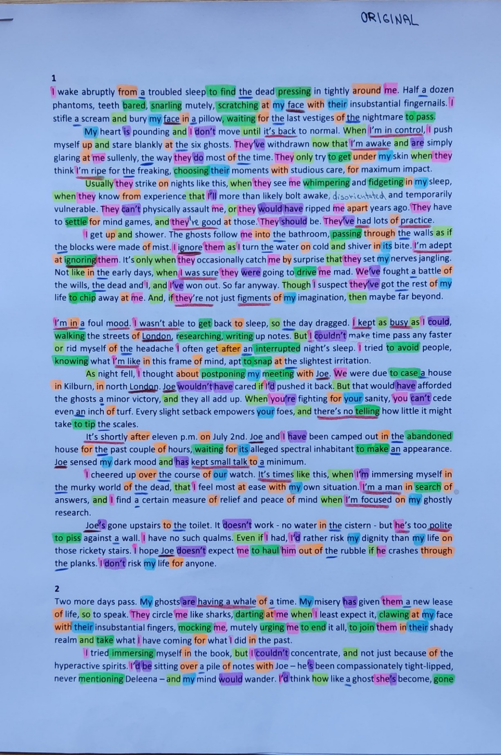

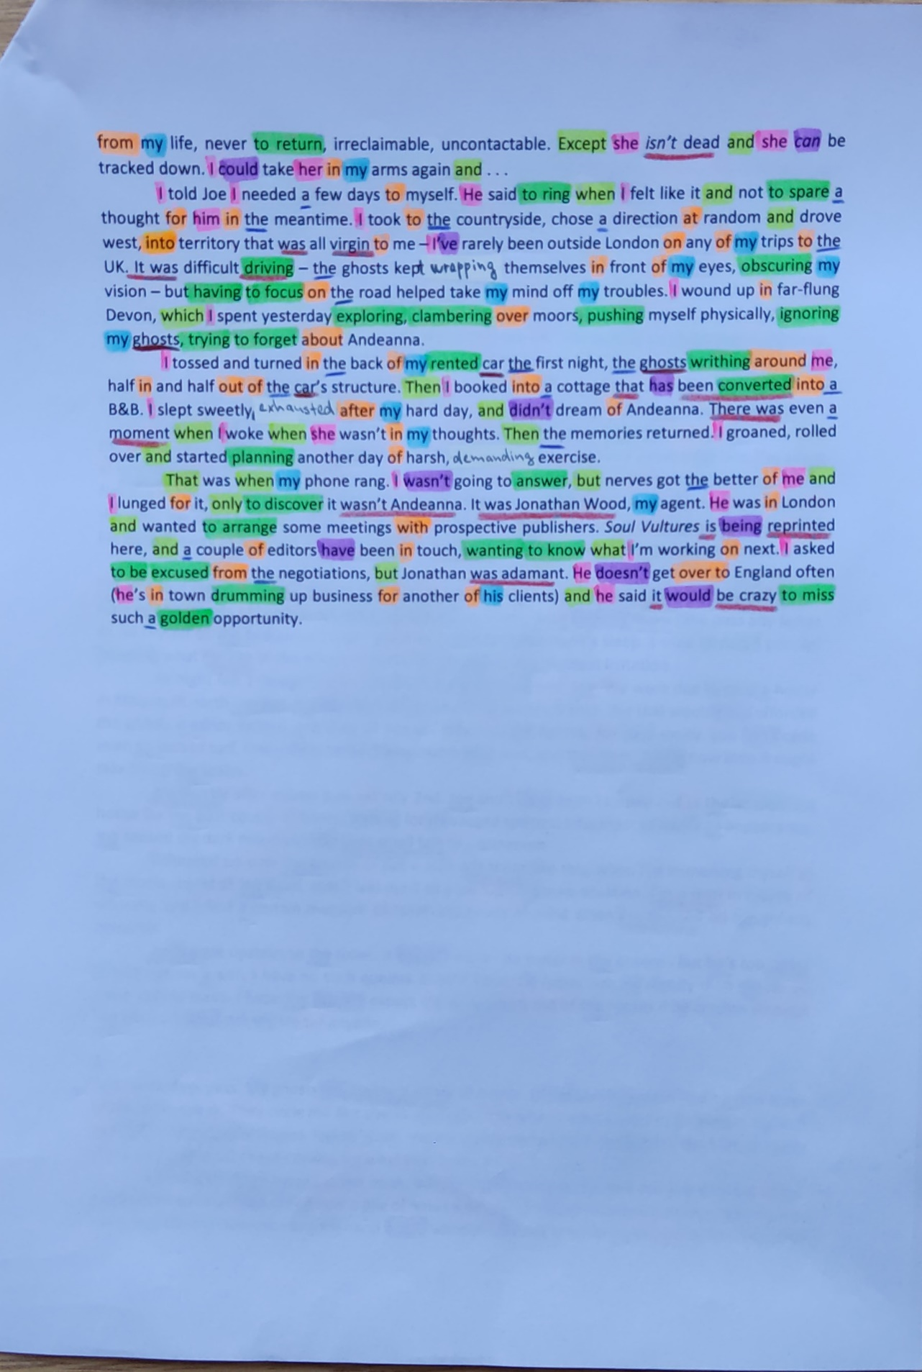

## Dynamická ekvivalence

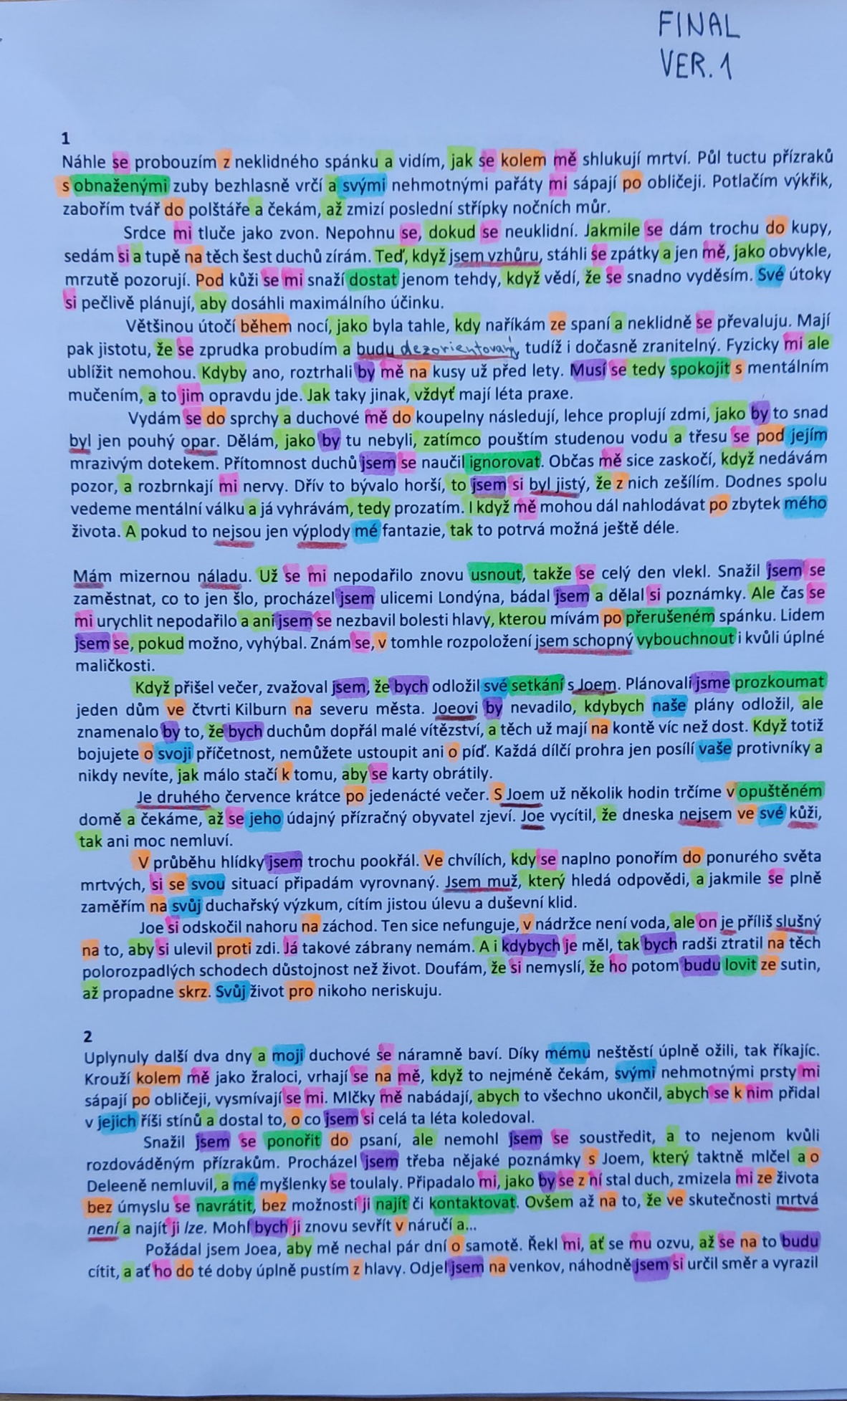

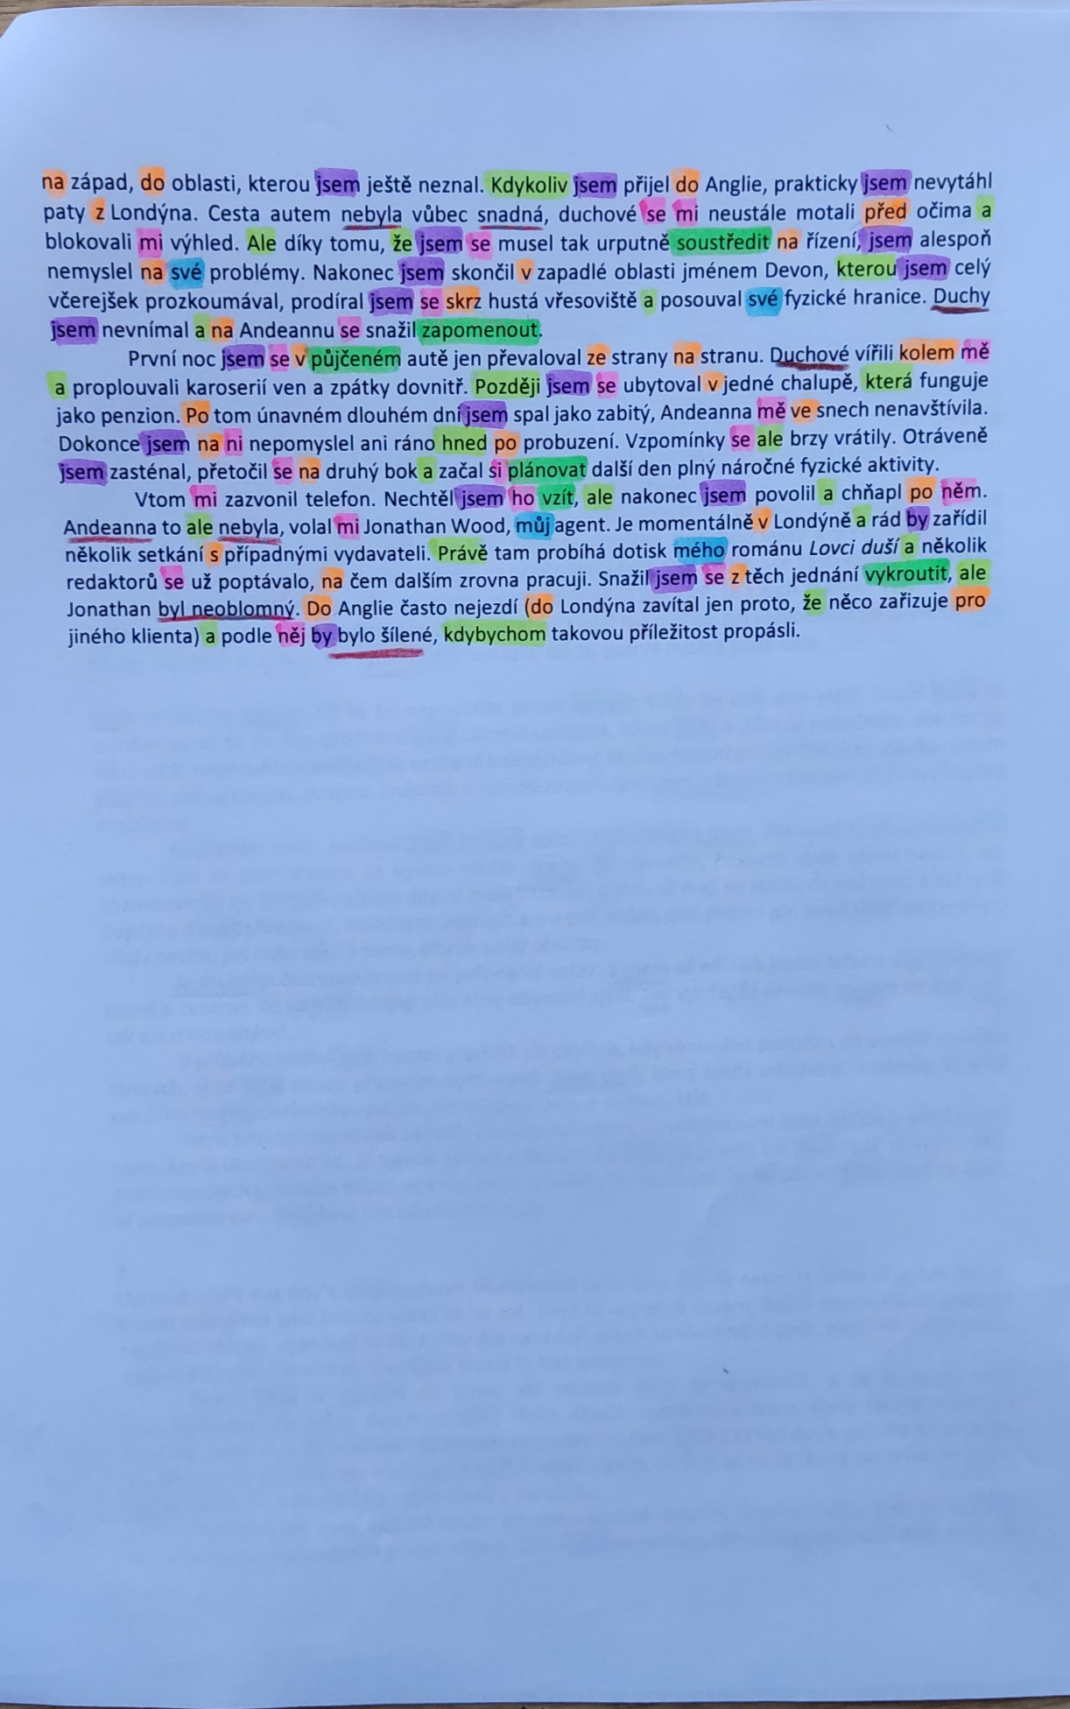

## Formální ekvivalence

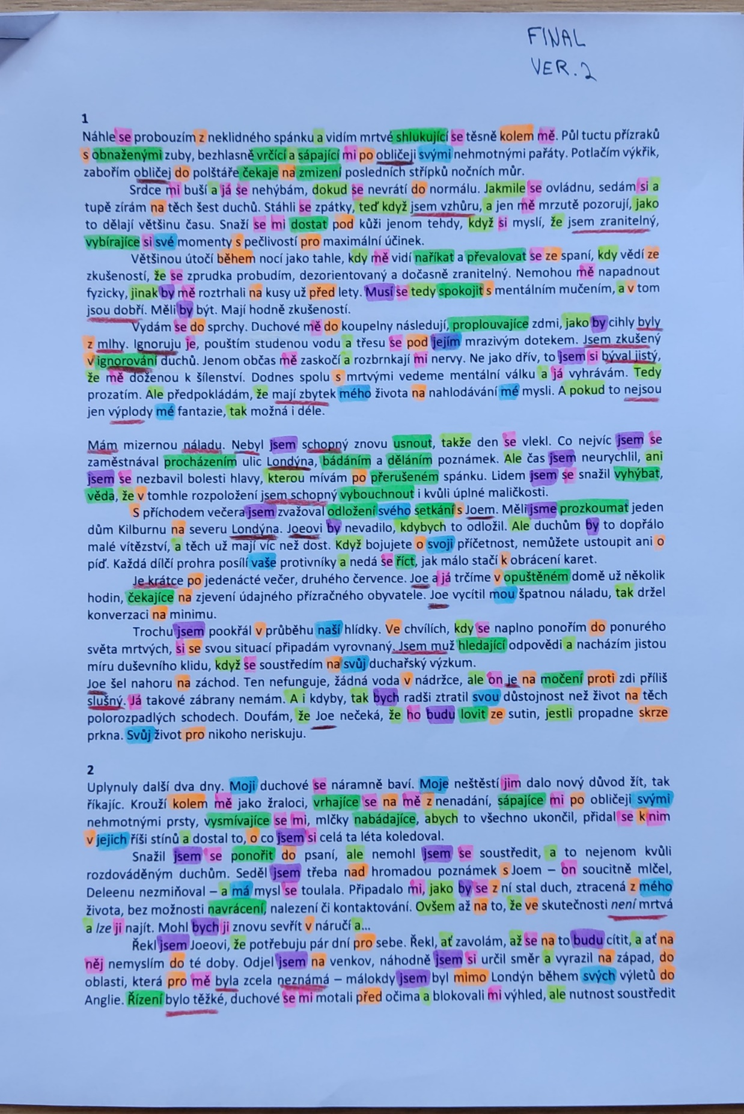

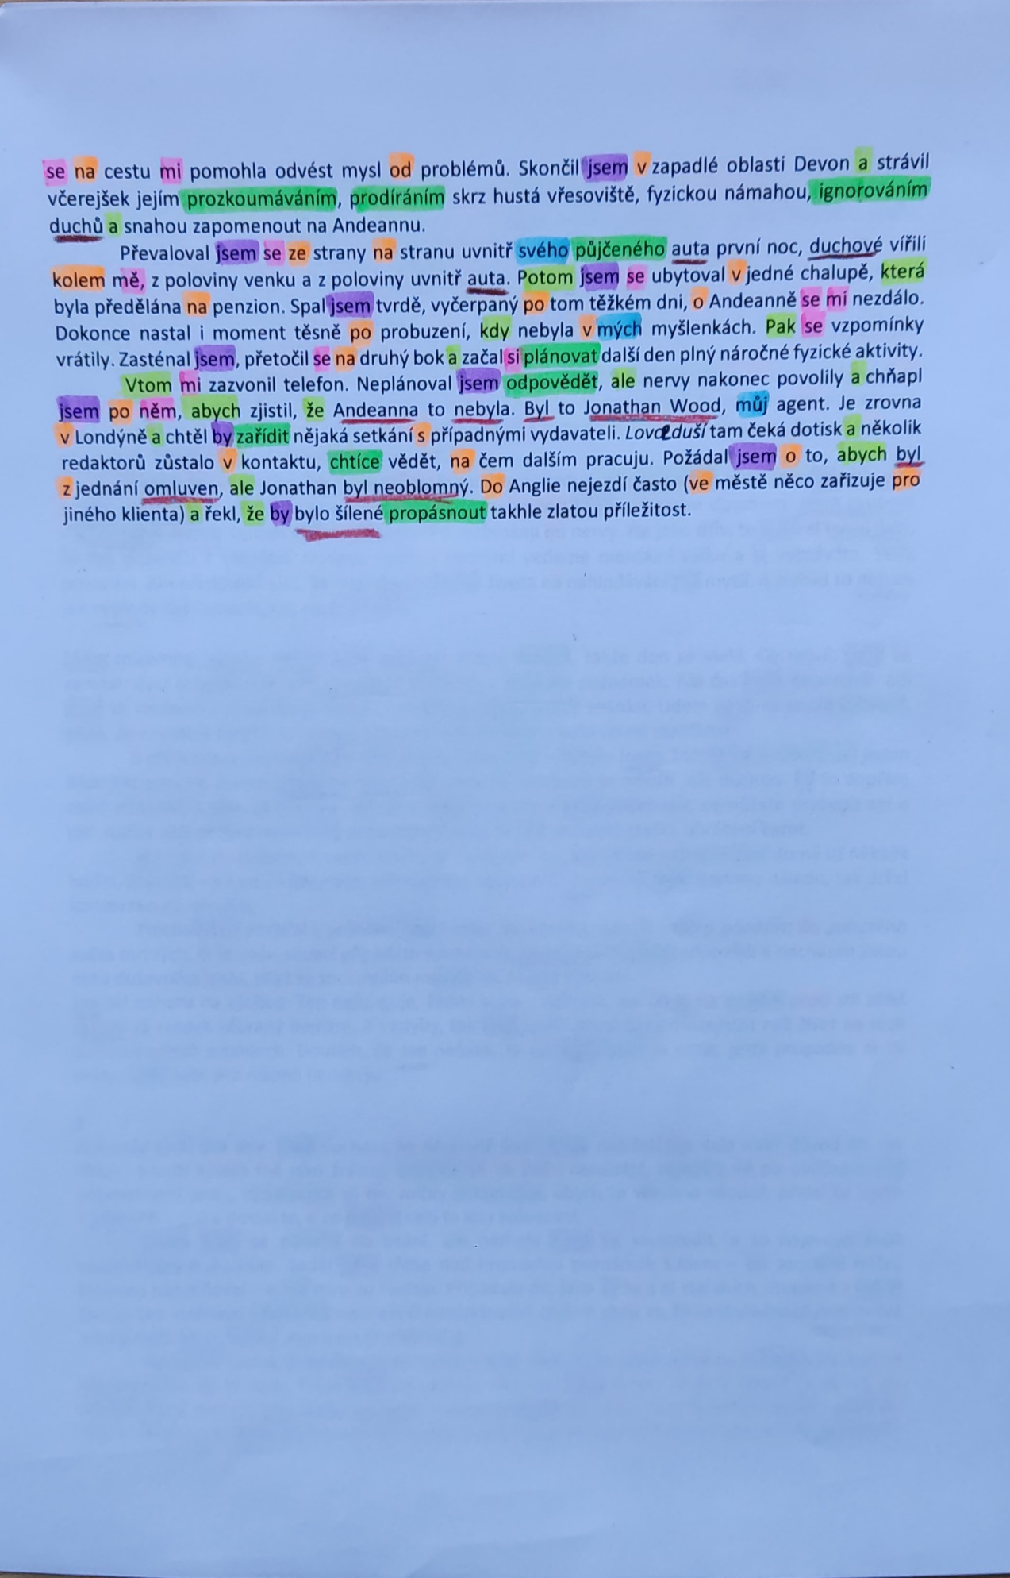

# Seznam použité literatury a zdrojů

## Primární zdroje

1. DUŠKOVÁ, Libuše a kol, 2009. *Mluvnice současné angličtiny na pozadí češtiny* [online]. Ústav anglického jazyka a didaktiky, FF UK. Dostupné z: http://www.mluvniceanglictiny.cz.
2. KNITTLOVÁ, Dagmar, 2000. *K teorii i praxi překladu*. 2. vyd. Olomouc: Univerzita Palackého. ISBN 80-244-0143-6.
3. SHAN, Darren, 2013. *Lady of the Shades.* Londýn: Orion. ISBN 978-1-4091-3912-6.
4. NIDA, Eugene, 1964. *Toward a Science of Translating.* Leiden: E. J. Brill. ISBN 9789027226013.
5. VACHEK, Josef, 1955. *Some Thoughts on the so-called Complex Condensation in Modern English.* Sborník prací Filozofické fakulty brněnské univerzity [online]. A, Řada jazykovědná., roč. 4, č. A3.
6. VACHEK, Josef, 1961. *Some Less Familiar Aspects of the Analytical Trend of English.* Sborník prací Filozofické fakulty brněnské univerzity [online]. Brno Studies in English, roč. 3, č. 1.

## Sekundární zdroje

1. BAUER, Jaroslav a GREPL, Miroslav, 1975. *Skladba spisovné češtiny*: vysokoškolská učebnice. Praha: Státní pedagogické nakladatelství. Dostupné také z: https://dnnt.mzk.cz/uuid/uuid:15af7e10-dc4b-11e7-8cdd-5ef3fc9bb22f.
2. ČERNÝ, Jiří, 1998. *Úvod do studia jazyka*. Olomouc: Rubico. ISBN 80-85839-24-5.
3. GEBAUER, Jan, 1900. *Příruční mluvnice jazyka českého pro učitele a studium soukromé.* Praha: Nákladem F. Tempského. Dostupné také z: https://dnnt.mzk.cz/uuid/uuid:1bf62ab0-1a58-11e5-bcc5-5ef3fc9bb22f.
4. HALLIDAY, M. A. K. a HASAN, Ruqaiya, 1976. *Cohesion in English.* Londýn: Longman Group Ltd. ISBN 0 582 55041 6.
5. HOUŽVIČKOVÁ Milena a HOFFMANOVÁ, Jana, 2012. *Čeština pro překladatele.* Praha: Filozofická fakulta Univerzity Karlovy. ISBN 978-7308-405-9.
6. *Internetová jazyková příručka* [online]. Praha: Ústav pro jazyk český AV ČR, v. v. i, 2008–2021.
7. KARLÍK, Petr, 2017. *AUXILIÁR*. In: Petr Karlík, Marek Nekula, Jana Pleskalová (eds.), CzechEncy - Nový encyklopedický slovník češtiny.  
   URL: https://www.czechency.org/slovnik/AUXILIÁR (poslední přístup: 22. 4. 2021).
8. KARLÍK, Petr, 2017. *SPONA*. In: Petr Karlík, Marek Nekula, Jana Pleskalová (eds.), CzechEncy - Nový encyklopedický slovník češtiny. URL: https://www.czechency.org/slovnik/SPONA (poslední přístup: 23. 4. 2021).
9. MATHESIUS, Vilém, 1913. O nominálních tendencích v slovesné predikaci novoanglické. In: *Sborník filologický*. V Praze: nákladem České akademie císaře Františka Josefa pro vědy, slovesnost a umění, 4(1), s. 325. Dostupné také z: http://www.digitalniknihovna.cz/knav/uuid/uuid:ce988fbe-86e0-4add-9b88-a884ca23525c.
10. MATHESIUS, Vilém, DUŠKOVÁ, Libuše a VAHCEK, Josef, 1975. A *functional analysis of present day English on a general linguistic basic*. Praha: Academia. Dostupné také z: https://dnnt.mzk.cz/uuid/uuid:76300440-5a07-11e9-a9b4-5ef3fc9bb22f.
11. NEDOLUZHKO, Anna, 2016. *A new look at possessive reflexivization: A comparative study between Czech and Russian*. [Draft] Proceedings of the Workshop Grammar and Lexicon: Interactions and Interfaces, Copyright © International Committee for Computational Linguistics, Japan, Ōsaka. ISBN 978-4-87974-706-8.
12. ONDERKOVÁ, Kristýna, 2009. *Possessive Pronouns in English and Czech Works of Fiction, Their Use with Parts of Human Body and Translation.* Brno. Diplomová práce. Masarykova univerzita.
13. QUIRK et al., 1985. *A Comprehensive Grammar of the English Language.* Londýn: Longman Group Ltd. ISBN 0 582 51734 6.
14. SGALL, Petr, 2011. *Jazyk, mluvení, psaní.* 1. vyd. Praha: Univerzita Karlova. ISBN 978-80-246-2548-5.
15. SCHWEGLER, Armin, 1990. *Analycity and Syntheticity.* Berlín: Mouton de Gruyter. ISBN 0-89925-332-6.
16. SKALIČKA, Vladimír, 2004. K maďarské gramatice. In: *Vladimír Skalička – souborné dílo.* František ČERMÁK a Univerzita Karlova.Praha: Karolinum. ISBN 80-246-0601-1. Dostupné také z: https://dnnt.mzk.cz/uuid/uuid:64b7fda0-8a82-11e6-ae94-005056825209.
17. TÁRNYIKOVÁ, Jarmila, 2007. *Sentence Complexes in Text.* Olomouc: Univerzita Palackého. ISBN 978-80-244-1660-1.

1. „*…sémantickou, syntaktickou, morfologickou a fonologickou vzájemnou závislost (souvislost) morfémů v jazykové jednotce*.“ (Překlad autorky)
2. Pokud není uvedeno jinak, jedná se o ilustrační příklady vytvořené autorkou práce.